O’ZBEKISTON RESPUBLIKASI
OLIY VA O’RTA MAXSUS TA’LIM VAZIRLIGI
NIZOMIY NOMIDAGI
TOSHKENT DAVLAT PEDAGOGIKA UNIVERSITETI
TABIIY FANLAR FAKULTETI
Kimyo va uni o’qitish metodikasi kafedrasi

“Himoyaga ruxsat etilsin”
fakultet dekani, p.f.d., prof
__________E.Yuzlikayeva
«___»__________20l5-yil

5110300 -“Kimyo o’qitish metodikasi” yo’nalishi bakalavriat talabasi
Rustamov Suxrob Fozilovichning
“Atsetilen qatori uglevodorodlari mavzusini axborot texnologiyasidan foydalanib o’qitish metodikasi” mavzusidagi

BITIRUV MALAKAVIY ISHI

Ilmiy rahbar:
Kimyo va uni i o‘qitish metodikasi
kafedrasi mudiri, k.f.n., dotsent,
________________N.I.Bozorov

“Himoyaga tavsiya etilsin”
“Kimyo va uni o‘qitish metodikasi”
kafedrasi mudiri, k.f.n., dotsent
_____________N.I.Bozorov

Toshkent – 2015
Mundarija:
Kirish
I. BO0kB. Kimyo fanini o‘qitishda axborot texnologiyasiga oid kompyuter dasturlaridan foydalanish (adabiyotlar tahlili)
1.1. | Kimyo sohasida ishlatiluvchi dasturlar
1.2. | Kimyoviy birikmalarning tuzilishini ifodalofchi dasturlar
1.3. | Kimyo darsiga kompyuter dasturlarini tadbiq qilish
II. BOB. Asosiy qism.
2.1. Atsetilen qatori uglevodorodlari haqida umumiy ma’lumot
2.2. Atsetilen qatori uglevodorodlarining fizik xossalari.
2.3. Atsetilen qatori uglevodorodlarining spеktrаl tavsiflari
2.4. Atsetilen qatori uglevodorodlarining kimoviy xossalari
2.3. Atsetilen qatori uglevodorodlarining muhim vаkillаri
2.4. Atsetilen qatori uglevodorodlarining ishlatilishi

III. BOB. Pedagogik ekspriment va uning tahlili
3.1. Zamonaviy axborot texnologiyasiga oid kompyuter dasturlarining kimyo darsiga taqbiq qilish
3.2. Pedagogik ekspriment o’kazish
3.3. Mavzular yuzasidan dars ishlanmalari
3.4. Pedagogik ekspriment natijalarining tahlili
Xulosa

Foydalanilgan adabiyotlar ro’yxati

Kirish
“Kadrlar tayyorlash Milliy Dasturi” milliy tajribaning tahlili va ta’lim tizimidagi shuningdek, jahon miqyosidagi yutuqlar asosida tayyorlangan bo‘lib, u milliy modelni ro‘yobga chiqarishni, har tomonlama kamol topgan, jamiyatda turmushga moslashgan ta’lim va kasb-hunar dasturlarini ongli ravishda tanlash va keyinchalik puxta o‘zlashtirish uchun ijtimoiy-iqtisodiy, huquqiy, pedagogik-psixologik va boshqa tarzdagi sharoitlarni yaratishni, jamiyat, davlat va oila oldidagi javobgarligini his etadigan fuqarolarni tarbiyalashni o‘z oldiga maqsad qilib olgandir [1].
Darhaqiqat, “Kadrlar tayyorlash Milliy Dasturi” inson, uning har tomonlama uyg‘un kamol topishi va farovonligi, shaxs manfaatlarini ro‘yobga chiqarishning sharoitlarini va ta’sirchan mexanizmlarini yaratishda eskirgan taffakkur va ijtimoiy xulq-atvorning andozalarini o‘zgartirishda Respublikamizda amalga oshirilayotgan islohotlarning samara berishida asosiy ro‘l o‘ynovchi yuqori malakali, zamonaviy kadrlarni tayyorlashni o‘z oldiga maqsad qilib olgan [2].
Bu borada Mustaqillik yillarida Respublikada amalga oshirilgan islohatlar doirasida uzluksiz ta’lim tizimini shakllantirish, uzluksiz ta’lim tizimining barcha bosqichlarida faoliyat olib borayotgan ta’lim muassasalari faoliyatini yanada takomillashtirish, ta’lim-tarbiya jarayonida ilg‘or texnologiyalarni tadbiq etish borasida ko‘plab islohotlar olib borildi.
Yuqoridagi fikrlardan kelib chiqqan holda, kimyo fanini o‘qitishda yangi pedagogik texnologiyalardan samarali foydalanish juda muhumligini ta’kidlab o‘tish joiz. Bugungi kunda kompyuter texnologiyalarining shiddat bilan rivojnanishi barcha sohalar kabi ta’lim sohasida ham keng foydalanishga imkon beradi. Bunga yaqqol misol sifatida elektron darsliklarning yaratilishini keltirish mumkin.
Kimyo fani va kompyuter texnologiyalarining uyg‘unligini turli sinf o‘quvchilari va oily o‘quv yurti talabalari uchun yaratilayotgan animatsion materiallar, video materiallar misolida ko‘rish mumkin. Ushbu manbalar asosida joriy qilinayotgan yangi pedagogik texnologiyalarning maqsadi o‘quvchilar va talabalarga beriladigan bilimlarni o‘zlashtirishning samaradorligini oshirishdir.
Bitiruv malakaviy ishi mavzusining dolzarbligi.
Yildan-yilga axborot texnologiyasiga oid kompyuter dasturlari asosida yaratilayotgan manbalar o‘quv jarayonida keng foydalanilmoqda. Shuni ham aytish kerakki, kelgusida o‘quvchilar va talabalar o‘quv xonalardan chiqmasdan turib ko‘plab texnologik jarayonlar (zavodlar) ishi, unda qanday bosqichlar asosida tayyor mahsulotlar olish jarayonlari bilan tanishishi mumkin. Bunday manbalar kimyo darsini o‘qitish jarayonida pedagoglarga keng imkoniyatlar yaratadi. Yaratilgan va endi yaratiladigan turli manbalar bilan ishlash, bevosita ularni yaratishda ishtirok qilishda axborot texnologiyasiga kompyuter dasturlari haqida bilim va ko‘nikmalarni talab qiladi.
Hozirgi kunda yaratilayotdan ayrim dasturlar asosida kimyo fanining turli mutaxasisliklari bo‘yicha ilmiy izlanishlar olib borilmoqda. Bunga oddiy misol sifatida yangi sintez qilingan moddaning xossalari o‘rganilmasdan turib uning biologik faolligini oldindan aytish imkonini beruvchi dasturlarni misol qilish mumkin. Bunday dasturlar bilan ishlashni bilish va ulardan keng foydalanishni bilish muhimdir. Shundan kelib chiqqan holda, kompyuter dasturlari asosida kimyo fanining turli masalalarini yechish dolzarb hisoblanadi.
Bitiruv malakaviy ishidning maqsadi.
- kimyo fanini o‘qitishda dars jarayoniga axborot texnologiyasiga oid kompyuter dasturlarini keng jalb qilish.
-nazariy va amaliy bilimlardan kelib chiqqan holda turli dasturlardan mustaqil foydalanishni shakllantirish.
-o‘quvchilarga bilim berish jarayonida ularni darsga to‘la jalb qilgan holda o‘zlashtirish darajasini oshirish.
Bitiruv malakaviy ishidning vazifasilari:
- kimyo fanining rivojlanishi uchun yaratilayotgan axborot texnologiyasiga oid kompyuter dasturlari bilan tanishish;
- kompyuter dasturlari imkoniyatlari va kimyo fanining rivojlanishidagi o‘rnini o‘rganib chiqish;
- kompyuter dasturlari asosida materiallar tayyorlashni shakllantirish;
- tayyorlangan materiallardan kimyo fanini o‘qitishda foydalanish.
Tadqiqot obekti.
O’rta umum ta’lim maktabida o‘quvchilarining barcha sinflari, kimyo fanini o‘qitish jarayoni.
Amaliy ahamiyati
Ushbu Bitiruv malakaviy ishida keltirilgan ma’lumotlar kelgusida mohir padagoglarni tayyorlash va kimyo fanini o‘qitishda keng foydalanish tavsiya qilinadi.

I. BOB. Kimyo fanini o‘qitishda axborot texnologiyasiga oid kompyuter dasturlari (natijalar tahlili).
Informatsion texnologiyalar rivojlangani sari bu boradagi yangi ixtirolar turli sohalarda keng qo‘llanila boshladi. Informatsion texnologiyalar yuzasidan olib borilayotgan ishlar jamiyat taraqqiyotiga o‘z hissasini qo‘shishi bilan birga, insonlar mehnatini osonlashtiradi. Zavodlarda olib borilayotgan qiyin ishlarning ancha qismini kompyuter dasturlari bilan dasturlangan dastgohlar bajarmoqda. Bundan tashqari, yaratilayotgan kompyuter dasturlari turli fan sohalari rivojiga salmoqli hissa qo‘shib kelmoqda.
Kimyo fanining informatsion texnologiyalar bilan chambarchas bog‘liqligini so‘nggi yillarda yaratilayotgan dasturlarning kimyo fani rivojiga hissa qo‘shayotganligini bevosita kuzatish mumkin. Bunga oddiy misollar sifatida ancha oldin yaratilgan darslik va qo‘llanmalardagi kimyoviy formulalar qo‘lda yozilganligini keltirish mumkin. Hozirgi kunda qo‘llanilayotgan darslik va o‘quv qo‘llanmalarda kimyoviy formulalar kompyuter dasturlari asosida yozilganligini ko‘rish mumkin. Bundan tashqari, darsliklar va qo‘llanmalarda atom-molekulalarning fazoviy tuzilishi keltirilganligi ancha quvonarli. Umumiy o‘rta ta’lim maktablari, kasb-hunar kollejlari, akademik litseylar o‘quvchilari, oliy o‘quv yurtlari talabalari uchun mo‘ljallangan kompyuter dasturlaridan foydalangan holda kimyo fanini o‘qitish darslari samaradorligini oshirgan holda, o‘quvchi va talabalarning dars ma’lumotlarini o‘zlashtirish samaradorligini ham bevosita oshiradi [3-10].
Hozirgi kungacha kimyo fani uchun kompyuter dasturlarining bir qancha turlari yaratilgan bo‘lib, ular haqidagi ma’lumotlar bu dasturlarni kimyo fanining turli yo‘nalishlarida foydalanish mumkinligini bildiradi. Bularga kimyo fanini o‘qitishda umumiy o‘rta ta’lim maktablari o‘quvchilari, kasb-hunar kolleji va akademik litseylar o‘quvchilari, oliy o‘quv yurtlari talabalari uchun foydalanuvchi dasturlarga ajratish mumkin. Eng muhim dasturlar bu kimyogarlarning ilmiy izlanishlari uchun ishlatiladigan dasturlardir.
Yuqorida keltirilgan ma’lumotlarning isboti sifatida bir qancha kompyuter dasturlari va ularning imkoniyatlari bilan ushbu bobda tanishishingiz mumkin.

1.1. Kimyo sohasida ishlatiluvchi dasturlar
Kimyo fanini o‘qitish va kimyo sohasidagi izlanishlar uchun kimyogar mutaxassislarga mos bir nechta dasturlar yaratilgan bo‘lib ularning imkoniyatlari kengdir. Masalan: “Accelrys Accord ChemExplorer”, “ACD ChemSketch”, “Avogadro”, “Balancer”, “Base Acid Titration and Equilibria”, “CalcSam”, “CambrigeSoftChemDrawPro”, “ChemCalc”, “ChemCraft”, “Chemissian”, “CHEMIX School”, “ChemMaths”, “ChemOffice”, “ChemPen3D”, “ChemRef PC”, “ChemSite”, “ChemWindow”, “Crystal Impact Diamond”, “Crystal Impact Endeavour”, “Crystal Impact Match!”, “CrystalMaker”, “EniG. Chemistry Assistant”, “GaussView”, “HyperChem”, “Ideal Gas in 3D”, “Isis/Draw”, “Mendeleev”, “NUTS32 2D”, “Orbital Viewer”, “PL Table”, “Portable Virtual Chemistry Lab”, “RasMol”, “REKT”, “SpinWorks”, “Symyx Draw”, “Table”, “Talbica NC”, “WinMOPAC”, “XtalDraw”, “Zem” va yana bir qancha qasturlar. Bu dasturlar ingliz tilida ishlashi bois faydalanavchilar ya’ni o‘quvchi va talabalardan ingliz tilini bilish talab qilinadi. Ayrim dasturlarga xoxishga qarab turli tillar
Yuqorida keltirilgan manbala asosida, bunday dasturlarning soni 100 tadan ortiqligini e’tirof qilish mumkin. Keltirilgan har bir dasturning o‘z imkoniyatlari va afzalliklari bor. Bundan tashqari, ayrim fan mutaxasisliklari uchun ham dasturlar yaratilgan bo‘lib bu dasturlar fan sohasidagi muammolarni to‘g‘ri va aniq yechish uchun ishlatiladi.
Shuni ham aytish kerakki oxirgi yillarda bunday dasturlar soni juda keskin ortmoqda. Yildan-yilga yaratilayotgan dasturlar imkoniyatlari ortib, foydalanuvchilar sonining ortishiga sabab bo‘lmoqda.

1.2. Kimyoviy birikmalarning tuzilishini ifodalofchi dasturlar

Kimyoviy birikmalar tuzilishini ifodalashda bir qancha dasturlar ishlatiladi. Maktab va kasb-hunar kollejlarida kimyo fanini o‘qitishda ishlatish mumkin bo‘lgan kimyoviy birikmalar tuzilishini ifodalovchi dasturlar ko‘plab imkoniyatlarga ega. Bunday imkoniyatlardan biri modda tuzilishini ikki o‘lchamli (2D) va uch o‘lchamli (3D) holida tasvirlash imkonini beradi. Ya’ni, modda tuzilishini tekislikda va fazoda ko‘rish mumkin. Ayrim kompyuter dasturlari bir vaqtning o‘zida modda tuzilishini 2D va 3D holida tasvirlash imkonini beradi. Bunday dasturlardan modda tuzilishini 2D holida ifodalovchi dasturlar deyarli barcha kimyo darslariga tadbiq qilish mumkin. 3D holida ifodalovchi dasturlar organik birikmalar tuzilishini tasvirlashda, o‘quvchi va talabalarning onggida molekulaning fazoviy tuzilishini shakllantirishga xissa qo‘shadi. Shunday dasturlar va ularning imkoniyatlari bilan tanishib chiqsak.
ACD ChemSketch – dasturi oddiy molekula tuzishini chizish imkoni beribgina qolmasdan, reaksiyalarni tenglash imkoniyatini bajaradi. Bundan tashqari, ushbu dastur yordamida laboratoriya idishlarining suratlari va ularning qanday ishlatish bilan ham tanishishingiz mumkin. Shu kungacha ACD ChemSketch dasturining imkoniyatlari ortib borgani sari bir necha yangidan yangi variantlari yaratilgan.
2007-yilda yangi imkoniyatlar bilan boyitilgan ChemWindow dasturini Bio-Rad Laboratories kompaniyasi taqdim qilgan bo‘lib, bu dastur o‘zining soddaligi ishlatish imkoniyatining kengligi bilan ajralib turadi. Ushbu dasturni deyarli barcha kompyuterlarda ishlatish mumkin (kompyuterning imkoniyati juda past bo‘lganda ham).
ChemWindow dasturi kimyoviy birikmalar tuzilishini ifodalovchi eng oddiy dasturlar safiga kiradi, chunki bu dastur faqat molekula tuzilishini tekislikda (2D) ifodalaydi. Ushbu dasturning dastlabki modeli kimyoviy birikmalarni faqat qora rangda ifodalashga asoslangan bo‘lsa, hozirgi kunda ishlatiladigan varianti barcha ranglarda ishlashi va turli fazoviy ko‘rinishni tekislikda ifodalashga asoslangan. Bundan tashqari, kimyoviy reaksiyalar tenglamalarini, laboratoriya jihozlari (130 ta) va kimyoviy texnologik jarayonlarni tasvirlashda keng qo‘llaniladi. Bu dastur asosida hech qanday sur’at chizilmaydi, chunki har bir ishlatiladigan belgilar (250 ta) dasturga joylashtirilgan, faqat molekula yoki reaksiya qismlarini yig‘ishdan iborat ishni amalga oshirish kerak.
ChemWindow dasturining ishchi oynasining ko‘rinishi quyidagicha:
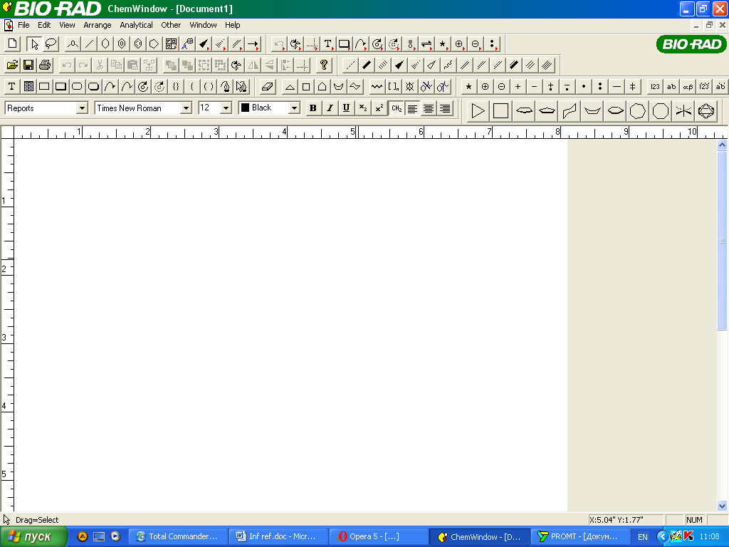
Dasturning buyruqlar satri bir-nechta qatorga joylashtirilgan.
Har bir belgi va buyruqlarni sichqoncha bilan belgilash va turli jarayonlarni ifodalash uchun oynaga qo‘yishdan iborat jarayonni bajarishning o‘zi kifoya.
Isis/Draw dasturi yaratilgan dastlabki dasturlardan biri bo‘lib, eng oddiy dasturlar sirasiga kiradi. Bu dastur yordamida modda tuzilishini tasvirlashda keng qo‘llaniladi. Bu dasturdan foydalangan holda ma’lumotlarni noto‘g‘ri kiritishning iloji yo‘q. Chunki modda formulasi yozilishi boshlanishi bilan har bir elementning valentligini oldindan bilib aytib turadi. 

Dastur ko‘plab organik moddalarni yozishda keng qo‘llaniladi. Bundan tashqari, boshqa dasturlardan farqi moddaning tuzilishi aniq kiritilgan bo‘lsa, uning IUPAC bo‘yicha nomini ham bilish mumkin. Dasturining afzalligi shundaki, bu dasturni kompyuterga o‘rnatishni talab qilinmaydi, fleshkada saqlangan xolda ham ishlatish imkonini beradi.
Isis Draw dasturi buyruqlari satri bitta qator va bitta ustunga joylashtirilgan. Ustunga joylashtirilgan buyruqlarning hammasi qo‘shimcha bir necha funksiyalarni bajara oladi. Bundan tashqari murakkab organik moddalarni sistematik nomlashni dasturning o‘zidan amalgam oshirish mumkin ya’ni dastur yordamida molekula nomini ham bilib olish mumkin.
Molekula nomini bilish uchun ishchi oynadagi molekula belgilanadi va quyida ko‘rsatilgan buyruq asosida nomlash bajariladi.
O‘z navbatida har qanday yozilgan molekulaning molekular massasini ham dastur yordamida hisoblash mumkin. Agar molekulani nomlashda molekula formulasi noto‘g‘ri yozilgan bo‘lsa, dastur avtomatik tarzda sizning xatoyingizni ko‘rsatadi.
Isis/Draw dasturining rivojlanishi hamda ayrim qulayliklar va imkoniyatlarining oshishi natijasida Symyx Draw dasturi yaratilgan. Formulalarni 2D va 3D ko‘rinishda tasvirlash bilan bir qatorda tayyor shablonlar dasturning imkoniyatlarini oshirgan.
Moddaning formulasini yozish bilan uning nomini bilish imkoniyatidan tashqari, nomidan tuzilishini keltirib chiqaradigan dastur ham mavjud. Bu dastur Chemistry 4-D Draw deb nomlanadi. Dastur asosida modda nomi uzun yoki qisqartmalar bilan berilganda ham modda tuzilishini dastur ma’lumotlari ba’zasidan foydalangan holda topish imkoniyatini yaratadi.
Modda tuzilishi va nomi orasidagi bog‘liqlikni Nomenclator va NamExpert buyruqlari o‘zaro bog‘laydi. Modda nomi orqali tuzilishini va tuzilishi orqali modda nomini bilish mumkin.
Organik kimyo kursi bo‘yicha mustaqil ta’lim olishda Disfor dasturining ahamiyati katta. A.V. Manaylov tomonidan yaratilgan bu dastur alkenlar, akinlar, dienlar, aromatik uglevodorodlar, spirtlar, metalorganik, ketokislotalar, karbon kislotalar mavzulari bo‘yicha tayyorlangan. Bu dasturdan foydalangan har bir tadqiqotchi organik reaksiyalarning o‘ng tomonini reagentlar va sharoitdan kelib chiqqan holda reaksion mahsulotni to‘g‘ri topishi zarur.
Turli moddalar formulalarini yozish, asosan noorganik moddalar formulalarini yozishga ixtiro qilingan dastur Chemical Formula Tutor dasturidir. Bu dastur 2 xir tartibda ishlaydi, birinchisi o‘qitish, ikkinchisi sinovdan o‘tkazish. Dasturning asosiy maqsadi modda formulasini yozish bo‘yicha ko‘nikmalarni shakllantiruvchiga qaratilgan.

1.3. Kimyo darsiga kompyuter dasturlarini tadbiq qilish.

Maxsus dasturlar sifatida shunday dasturlarni aytib o`tish lozimki, bu dasturlar bir vaqtning o‘zida bir necha vazifalarni bajarish imkoniyatini beradi. Bu dasturlar yuqorida keltirilgan dasturlardan farqli o`laroq, modda tuzilishini 3D shaklda ko‘rish imkonini beradi va bu dasturlar asosida kimyo fanini o‘qitishda keng jalb qilish imkoni mavjud.
Bunday dasturlarga quyidagi dasturlarni kiritish mumkin:
ChemOffice Ultra dasturi – dasturlar jamlanmasi bo‘lib, bir necha dasturlarni o‘z ichiga oladi: ChemDraw, Chem3D, ChemFinder, ChemFinder for Office.
1. ChemDraw dasturi asosida organik va noorganik moddalarning tuzilishini chizish imkonini beradi. Shuningdek, mazkur dastur modda tuzilishidan kelib chiqqan holda YaMR va PMR ma’lumotlarini tayyorlab bera oladi hamda moddalar tuzilishi formulasidan kelib chiqqan holda uning nomini aytib bera oladi.
2. ChemFinder dasturi kimyoviy tuzilishlarning ma’lumotlar ba’zasini yaratish va u bilan ishlash imkonini yaratadi.
3. ChemFinder for Office dasturi asosida kompyuteringizdagi bor manbalarda sizga kerakli formulaga mos modda borligini topish amalini bajarishga mo‘ljallangan. Tuzilish formulasi asosida barcha hujjatlardan izlashni tez va qulay amalga oshirish imkoniyatiga ega.
ChemOffice Ultra dasturining yangi imkoniyati kimyogarlar ishlatadigan idishlar va jihozlar bazasiga ega ekanligidir. Bu imkoniyatdan kelib chiqqan holda dars mobaynida o‘quvchilarga qandaydir reaksiyani bajarish uchun jixozlarni tanlash va ulardan qanday foydalanishni laboratoriyada bo‘lmagan holda ham amalga oshirish mumkin.
HyperChem dasturining oxirgi varianti 8.0 bo‘lib, bunda katta ma’lumotlar bazasiga ega ekanligi nanosistemalar, nukleotidlar, polimerlar, kristall mustaqil qismi va zamonaviy kvant kimyo sohasining yangiliklarini o‘zida mujassamlashtirgan [11-16].
Maktab va kasb-hunar kollejlarida bo‘lg‘usi kichik mutaxassislar kasbiy tayyorgarligiga yuqori talablar qo‘yilmoqda. Kichik mutaxassislarni tayyorlashda ko‘plab imkoniyatlardan kelib chiqqan holda chuqur va samarali bilim berishga erishmog‘imiz lozim. Jumladan, mutaxassislarni kimyo yo‘nalishida tayyorgarlik sifatini oshirish dolzarb muammolardan biri hisoblanadi. Kimyo fanini o‘qitish uchun jihozlangan xonaning imkoniyati yetarli emasligi har doim ham, frontal o‘qitish imkonini bermaydi. Shuning uchun ham, kimyo fani o`qitishda muhim ahamiyatga ega bo`lgan interaktiv metodlaridan biri kompyuter dasturlari asosida o‘qitish usullari hisoblanadi.
Informatsion texnologiyalar jadal rivojlanishi natijasida elektron darsliklar, video dasrlar, masofadan ta’lim olish va yana bir qancha zamonaviy yangiliklar ta’lim sohasiga kirib kelmoqda [17, 18].
Umumiy o‘rta ta’lim maktablari, kasb-hunar kollejlari, akademik litseylar o‘quvchilari uchun mo‘ljallangan kompyuter dasturlari asosida darsni shakllantirish o‘quvchilarga qisqa vaqtda ko‘plab ma’lumotlarni etkazishga va dars samaradorligini oshirishga olib keladi.
Hozirgi kungacha yaratilgan dasturlarni 2 ta asosiy qismga ajratish mumkin. Birinchi qism ta’lim berish jarayoni, ikkinchi qism ilmiy izlanish olib borish jarayoni. Bunday dasturlar bilan oily o‘quv yurti bitiruvchilarini keng miqyosda tanishtirish kelgusida etishib chiqayotgan pedagoklarni zamonaviy tarzda shakllantirish deyish mumkin.
Yuqorida keltirilgan ma’lumotlar asosida dars jarayoniga tadbiq qilish mumkin bo‘lgan dasturlar bilan tanishib chiqsak.
ACD ChemSketch dasturida kimyoviy reaksiyalarni tenglash mumkin. Bundan tashqari dasturda laboratoriya idishlari bilan tanishish mumkin. Demak ushbu dasturni kimyoviy reaksiyalarni tenglash va laboratoriya mashg‘ulotlariga tayyorgarlik uchun foydalanish mumkin [11].
Moddalar tarkibidagi kimyoviy elementlar massa ulushidan formula keltirib chiqaradigan va aksincha, yozilgan formula asosida moddalar massa ulushini aniqlash mumkin. Bunday dasturni kimyoning massa ulushi darslarini olib borishda foydalanish maqsadga muvofiq. Chemical Calculator dasturi asosida o‘quvchilarga savollar tayyorlash, ularning bilimlari tekshirish uchun har bir darsga alohida savollar tayyorlash imkoniyati ortadi.
CambrigeSoftChemDrawPro dasturinining avzallik jihati shundaki kimyoviy reaksiyalarning mexanizmlari modellashtiriladi. Bu dastur asosida ham aynan bir xil reaksiyani turli reagentlar bilan olib borish xaqidagi savol, topshiriqlarni uyga vazifa sifatida qo‘llash mumkin.
Organik kimyo kursining alkenlar, alkinlar, dienlar, aromatik uglevodorodlar, galogen xosilalar, spirtlar, metalorganik moddalar, ketokislotalar, karbon kislotalar mavzusini takrorlash va mustaqil ish uchun ishlatiluvchi dastur Disfor deb nomlanadi. Bunda dasturning bo‘limi tanlangandan keyin sizga reaksiyaning sharoiti va reagentlar berilgan bo‘lib siz reaksiya tenglamasi o‘ng tomonini topishingiz, bilimingizni tekshirish va sinovdan o‘tkazishda juda qulay.
Sanab o‘tilgan dasturlar maktabda kimyo fanini o‘qitishda keng qo‘llash mumkin. Bu bilan o‘quvchilarni elektron ishlashga tayyorlash, o‘zlari mustaqil ta’lim olishga qiziqtirish, bilimlarini sinab ko‘rish kabi xolatlarga qiziqtirish mumkin. Shundagina kimyo darslarini olib borish uchun qo‘shimcha vaqt talab qilinmaydi. Agar har bir o‘quvchi uyida mustaqil ravishda keyingi darsga kompyuter yordamida tayyorlansa unda har bir dars o‘ziga xos qiziqish, ishtiyoq bilan olib borilsa va o‘quvchilarga tushuntirilsa darsning o‘zlashtirish ko‘rsatgichi, samaradorligi juda oshishini kuzatish mumkin.
Elementlar xaqidagi ma’lumotlar bir qancha bo‘lib ularni kitoblardan izlab yurishga vaqt sarflash xojati yo‘q. Qachon kimlar tomonidan topilganidan tortib izotoplarigacha ma’lumotlar joylashtirilgan.
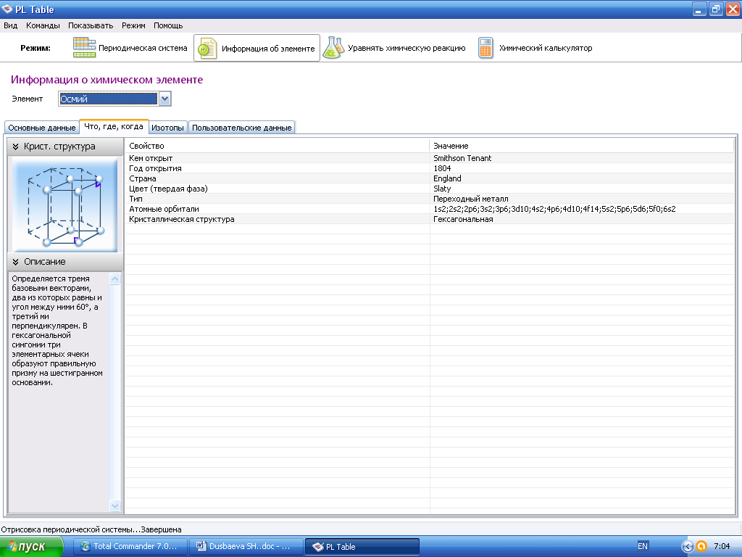

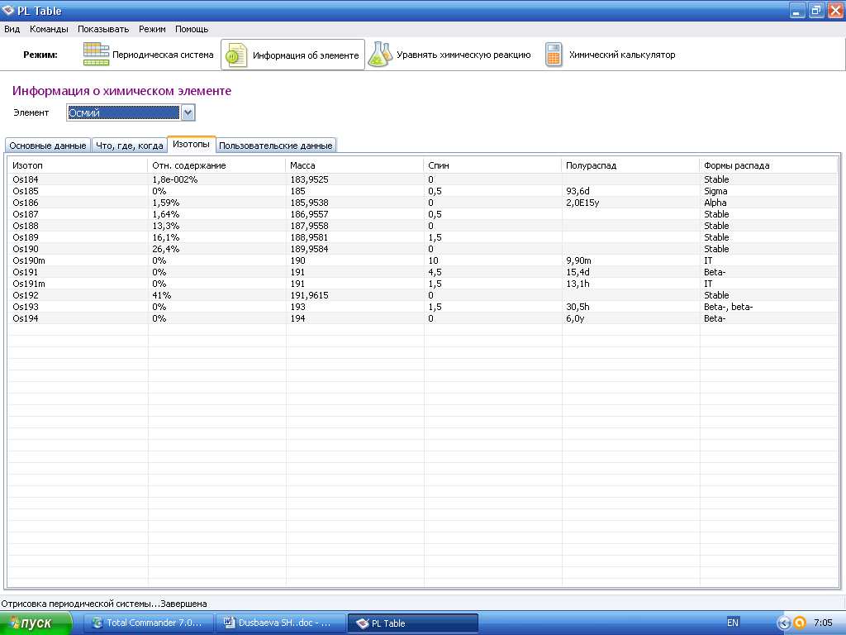
Ushbu dastur yordamida kimyoviy reaksiyalarni tenglash mumkin.
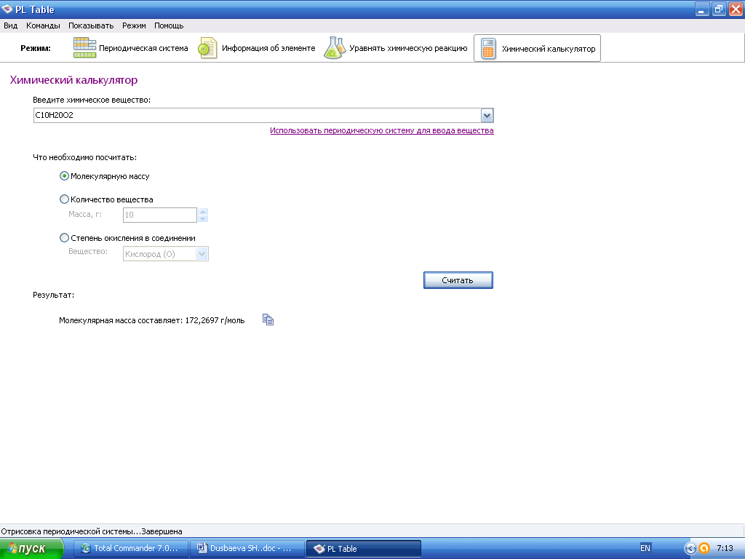
ChemOffice dasturlar jamlanmasi yordamida modda tuzilishini chizib uning PMR va YaMR – spektrlarini olib ularni qayta ishlash bilab shug‘ullanishadi. Bu dasturlar jamlanmasi barcha sintetik ishlarga javob topish maqsadida keng qo‘llaniladi. Bu dastur yordamida sizga kerakli modda tuzilishini ChemDraw oynasi yordamida chizib uning IQ- va YaMR-spektrlarini olish mumkin. Bu natijalarni soxtalashtirish degani emas balki o‘zingizni qayta tekshirish u moddaning kimligini bilgan holda tayyorgarlik ko‘rish maqsadida o‘rganish juda qulay. ChemOffice dasturi o‘zining ichiga bir qancha dasturlarni oladi: CS ChemDraw – kimyoviy moddalar formulalarini chizishda qo‘llaniladi: CS Chem3D – moddalar fazoviy tuzilishini xosil qilish, fizik-kimyoviy xisoblashlar, reaksiyalarni modellashtirishda qo‘llaniladi; CS ChemFinder, CS Table Editor – ma’lumotlar bazasini yaratish va o‘zgartirishlar kiritib borishdan iborat [50-53].
Portable MestReNova dasturining ishchi oynasi.
Dastur bilan YaMR – spektr uskunasidan olingan ma’lumotlarini joylash mumkin [55].
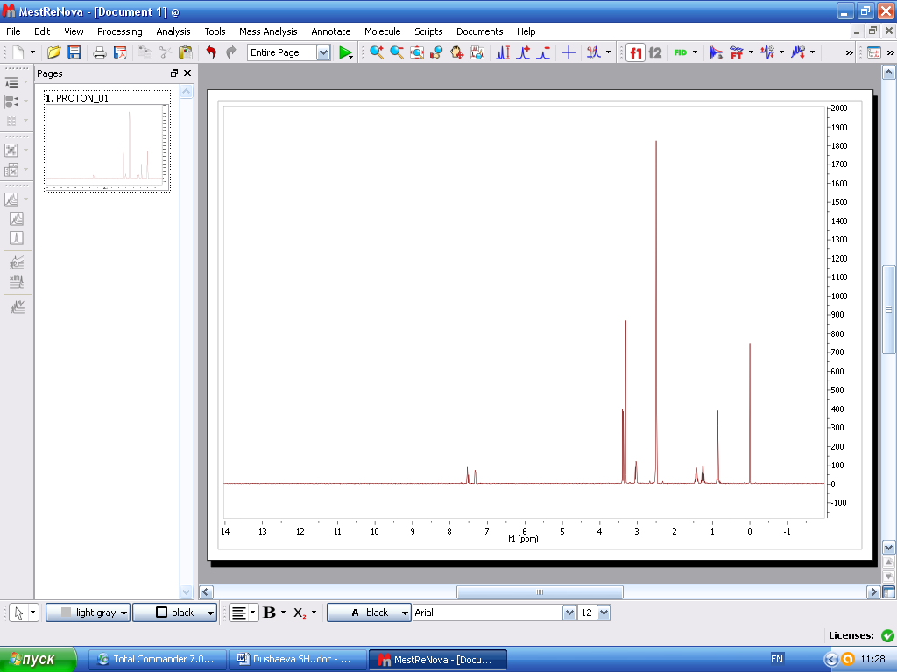
Unga kerakli ma’lumotlar joylash va qayta analiz qilish natijalari asosida modda tuzilishini aniqlash mumkin.
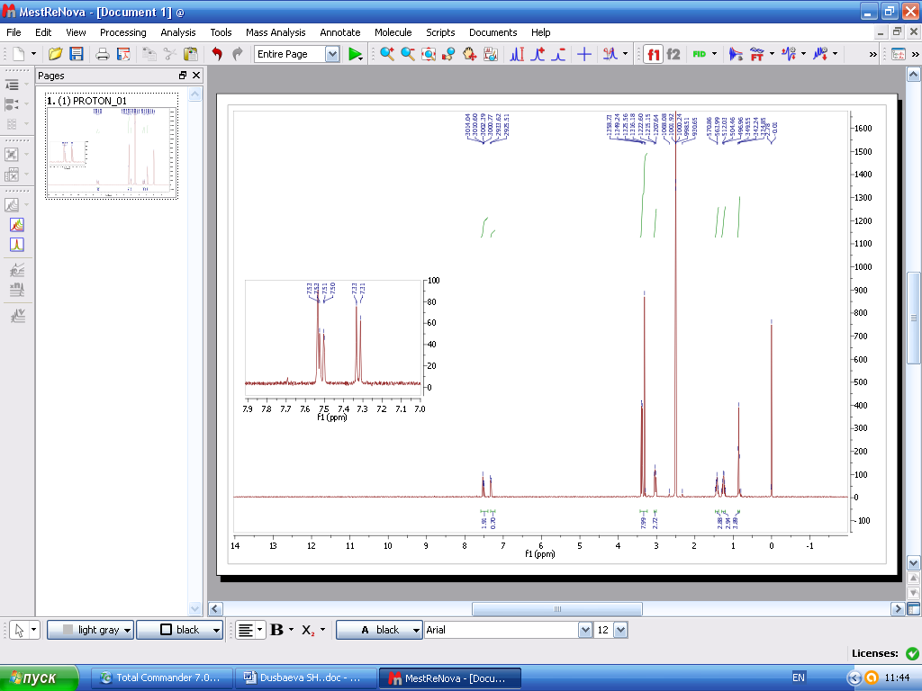
Ular laboratoriya mashg‘ulotlari doirasida sintez qilingan moddani YaMR – spektr hodimiga berishadi va ma’lum vaqtdan keyin analizni elektron shaklda olishadi. Olingan manbani Portable MestReNova dasturi asosida qayta ishlab modda tuzilishini aniqlashadi. Sintez bilan shug‘ullanadigan xodimlar bunday dasturlardan keng foydalangan xolda moddalarining tuzilishlari xaqidagi ma’lumotlarini bilishlari mumkin.
Martin Karplyus, Maykl Levitt va Ari Varshal kimyoviy proseslarning kompyuter modellini yaratganligi uchun 2013 yil kimyo yo‘nalishi bo‘yisha Nobel mukofoti sovrindori bo‘lishgan [56, 57].
Demak aytish mumkinki kompyuter dasturlari bilan kimyoniy muammolarni yechishga dunyo bo‘yicha e’tibor juda katta ekan va kundan kunga bu boradagi ishlar jadallashmoqda ekan [58-63].

III BOB.
2.1. Alkinlar haqida umumiy tushuncha.
Alkinlar deb molekulasida uch bog’ (C≡C) tutgan ochiq zanjirli to’yinmagan uglevodorodlarga aytiladi. 1836 yilda Devi kashf etgan. Metan, etan va etilenni yo’qori temperaturalarda qizdirilganda astetilen xosil buladi. Astetilenni elementlardan sintez qilish organik birikmani birinchi marta bevosita sintez kilish bulgani uchun tarixiy axamiyati katta (Bertlo, 1860). Vodorod atmosferasida kumir elektrodlari urtasida elektr yoyi xosil qilinsa , vodorod uglerod (kumir) bilan reakstiyaga kirishadi.
Atsetilen qatori uglevodorodlari uchun uch bog’ hosil bo’lib, ular C_{n}H_{2n-2} umumiy formulaga ega.
To’yingan uglevodorodlarga nisbatan to’rtta vodorodga kam, olefinlarga nisbatan ikkita vodorodga kam. Dien uglevodorodlari bilan bir xil ya’ni izomer sinf vakillari hisoblanadi. Gomologik qatorning birinchi a’zosi atsetilen bo’lib, uning tuzilishi.
Uch bog’ning tabiati uch bog’ tutgan har bir uglerod atomi ikkitadan σ- va ikkitadan π-bog’iga ega ya’ni va σ-bog’lari va π-bog’lari.
Shuning uchun atsetilen molekulasida jami bo’lib uchta σ-bog’ va ikkita π-bog’ mavjud.
σ-bog’larni hosil qilishda uglerodning sp-gibridlangan elektron orbitallari qatnashadi, π-bog’lari esa erkin p-elektronlar hisobiga hosil bo’ladi.
Atsetilen molekulasi fazoda chiziqli tuzilishga ega, δ-bog’lar orasidagi valent burchagi 180º p-elektronlar buluti molekula chizig’iga perpendikulyar ravishda joylashgan. −C≡С− uzunligi 0,12 nm
≡С−H uzunligi 0,106 nm

C≡C bоg’ enеrgiyasi uchtа оddiy (σ) C-C bоg’ enеgriyalаri yigindisidаn kichik:
Е_{c-c}= 82 kkаl/mоl Е_{c=c}= 147 kkаl/mоl Е_{c≡c}= 200 kkаl/mоl
Uglerod uchinchi valent holatida. а
Uglerod atomining gibrid orbitallarida elektron zichligining
taqsimlanishining kvant-kimyoviy hisoblashlari natijalari Bog’larning xarakteristikasiga ularning qaytariluvchanligi ta’sir etadi, bog’ energiyasi
quyidagi qator bo’ylab ortib boradi: C─C ˂ C= C˂C ≡ C
Bog’ uzunligi esa teskari tartibda ortib boradi: C ≡ C˂ C= C˂ C─C
Atsetilenga uch bog’ bo’lganligi uchun C-C atomlari orasidagi masofa kamayadi va shuning uchun atsetilen uglevodorodlari alkenlarga nisbatan elektrofil birikish reaksiyalariga sekin (qiyinroq) kirishadi va nukleofil birikish reaksiyasiga moyilligi yuqori bo’ladi.
Tuzilishi, nomlanishi, izomeriyasi.
1. Sistematik nomenklaturasi xuddi olefinlardagi singari bo’lib, -in qo’shimchasi qo’shiladi va uch bog’ga yaqin tomondan nomerlanadi.
2. Alkinlarni nomlashda asosan uch xil nomenklatura prinsiplaridan foydalaniladi. T-Trivial, R-Ratsional, S-Sistematik.
Alkinlarni nomlash uchun. 1) Tarkibida uch bog’ saqlagan eng uzun zanjir tanlanadi. 2) Raqamlash uch bog’ yaqin tomondan boshlanadi. Molekula tarkibida xam qush bog’, xam uch bog’ bo’lsa, raqamlash qush bog’ yaqin tomondan boshlanadi.
3. Alkinlar uchun 1) Zanjir izomeriyasi. 2) Uch bog’ning holat izomeryasi. 3) Sinflar aro izomerya xos (dien va sikloalkenlar).
C₄H₆ uchun izomerlar
C₅H₈ uchun mustaqil ravishda izomerlarini yozing

2.2 Fizikaviy xossalari.
Аlkinlаrining аgrеgаt hоlаti:
oddiy sharoitda gaz.
suyuqliklar.
C₁₇ va undan yuqorilari qattiq moddalardir.
Bog’ energiyasi kDj/mol C-C – 344, C=C – 615, - 812. Har bir bog’ uchun 344; 307,5; 270,7.
Alkinlar uchun yuqori molekulyar refroktsiya xos.
U alkenlarda: R_{C=C}=4,17; alkinlarda: . Bu uch bog’ning kuchli qutblanganligini bildiradi.
Alkinlar suvda yomon eriydi (ularning alken va alkanlarga nisbatan suvda eruvchanligi yaxshiroq).
Butin-1 gaz, uning izomeri butin-2 suyuqlik. C_{sp}-H bog’ning qutbliligi etan va etilenlardagi C_{sp3}-H va C_{sp2}-H nikidan katta.Ularning qaynash temperaturasi ularga mos keluvchi alkenlarning qaynash tempiraturasidan yuqori. Bu esa C-H bog’larning qutbliligi yuqoriligi bilan tushintiriladi. . Atsetilen rangsiz gaz,qaynash temperaturasi 83,6⁰C da suyuqlanish temperaturasi 81,8⁰C.Sof holda atsetilen hidsiz, texnik usulda olinadigan atsetilen qo’lansa hidli bo’ladi. Atsetilen tutab yonadi.Yonganda harorat 3000⁰C gacha yetadi. Shuning uchun atsetilen metallarni qiriqish va payvandlashda ishlatiladi.Atsetilen uglevodorodlarining fizik xossalari uch bog’ning joylashuviga bog’liq bo’ladi. Atsetilen uglevodorodlarining zichligi hamda nur sindirish ko’rsatkichlari tegishli olefinlarga va parafinlarnikiga qaraganda katta.
Infraqizil spektrlarda 2100-2300 sm⁻¹ oralig’ida uchbog’ning valent tebranishlari uchun xarakterli yutilish chiziqlari bo’ladi.
YaMR-spektrlarda – C ≡ C-H guruhining protonlari qo’shbog’ning pro-tonlariga nisbatan kuchli maydonda signalga ega bo’ladi.
Nomi | Formulasi | Normal sharoitda gi agregat holati | T_{suyuq} ⁰C | T_{qayn} ⁰C | Nisbiy  zichligi  d₁
Etin | HC ≡ CH |  | -82 | -84 | 0,6200 (-84⁰C da)
Propin | CH₃C ≡ CH | Gaz | -105 | -23 | 0,6785 (-27⁰C da)
Butin-1 | CH ≡ C-CH₂CH₃ |  | -137 | 9 | 0,6696 (-10⁰C da)
Butin-2 | CH₃C ≡ CCH₃ |  | -33 | 27 | 0,6880 (25⁰C da)
3-Metil-butin-1 | HC ≡ CC(CH₃)₂ |  | - | 29 | 0,665 (20⁰C da)
Geksin-1 | HC ≡ C(CH₂)₃CH₃ | Suyuqlik | -124 | 72 | 0,719
Geptin-1 | HC ≡ C(CH₂)₄CH₃ |  | -80 | 100 | 0,733
Oktin-1 | HC ≡ C(CH₂)₅CH₃ |  | -70 | 126 | 0,747
Nonin-1 | HC ≡ CC(CH₂)₆CH₃ |  | -65 | 151 | 0,763
Detsin-1 | HC ≡ CC(CH₂)₇CH₃ |  | -36 | 182 | 0,770

Alkenlarning fizik-kimyoviy xossalari alkanlar va alkenlar xossalaridan ancha farq qiladi. Alkinlar suvda erimaydi, organik erituvchilarda (efir, benzol, uglerod (IV)-xlorid) yaxshi eriydi. jadvalda alkinlarning fizik xossalari keltirilgan.

Alkinlarning spеktrаl tavsiflari
Mа’lumki, organik birikmа mоlеkulаsidаn elеktrоn аjrаlishi uchun sаrf bulаdigаn enеrgiya - iоnlаnish enеrgiyasi dеyilаdi. Bundа kаtiоn rаdikаl хоsil bo’lаdi:
CH₂=CH₂ → [CH₂⎯CH₂] + e⁻
CH≡CH → [HC=CH] + e⁻
Mоlеkulyar оrbitаldаgi sistеmаdа elеktrоn qаnchа mustахkаm bоg’lаngаn bo’lsа, ya’ni sistеmаning elеktrоdоnоrlik хususiyati qаnchа sust bo’lsа, uning IE shunchа kаttа bo’lаdi. Аtsеtilеnning IE etilеnnikidаn (10,5 eV) kаttа - 11,4 eV, bu esа uning elеktrоfil reaksiyalаrdа etilеndаn pаssivrоq bo’lishini bеlgilаydi.
Аtsеtilеn mоlеkulаsigа аlkil guruhlаrining kiritilishi IE ning pаsаyishigа оlib kеlаdi. Shuning uchun аlkilаtsеtilеnlаr аtsеtilеnning o’zigа nisbаtаn А_{Е} reaksiyalаrigа оsоnrоq kirishаdi.
Elеktrоn spеktrlаridаgi аlkinlаrgа хоs sоха - 170-180 nm, IQ spеktrlаrdа esа C≡C bоg’ning vаlеnt tеbrаnishlаri 2100-2260 sm⁻¹, ≡C-H bоg’i uchun esа 3270-3330 sm⁻¹.
PMR spеktrlаridа ≡C-H ning kimyoviy siljishi 1,7-2 m.u.
σ-bog’ – s-, p-gibridlangan atom orbitallarining bog’lanayotgan o’qi bo’ylab
bir-birini qoplashidir . π- bog’ – gibridlanmagan p-atom orbitallarining
qoplanishidir .
σ-bog’ – s-, p-gibridlangan
atom orbitallarining
bog’lanayotgan o’qi bo’ylab birbiriniqoplashidir
π- bog’ – gibridlanmagan
r-atom orbitallarining qoplanishi Kimyoviy bog’lanishda molekulani hosil qiluvchi atomlar yadrolari orasidagi masofaga bog’lanish uzunligi deyiladi. Bog’ uzunligi nanometrda (nm)
ifodalandi. Oddiy bog’dan qo’shbog’ va uchbog’ga o’tgan sari bog’ning uzunligi
kamayadi: C-C da 0,154 nm bo’lsa, C=C- bog’da 0,134 nm, -C≡C - da esa
0,120 nm.
Kimyoviy bog’lanish yo’nalishida molekuladagi atomlar markazini chiziqlar
bilan birlashishida hosil bo’lgan burchakka valent burchakdeyiladi. Valent burchak
qiymati atomlarning tabiatiga va bog’lar xarakteriga bog’liq. Molekulyar orbitallarning shakli, σ- va π-molekulyar orbitallaratom orbitallarining bir-birini qoplashi geometriyasiga bog’liqdir :
Atom orbitallarining σ- qoplanishi - σ - molekulyar
orbitallarning hosil bo’lishi
π–Molekulyar orbitallarning hosil bo’lishi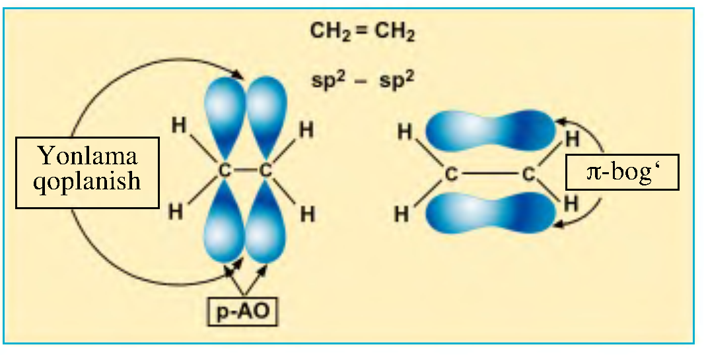
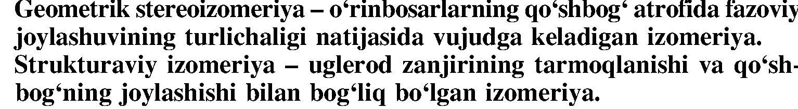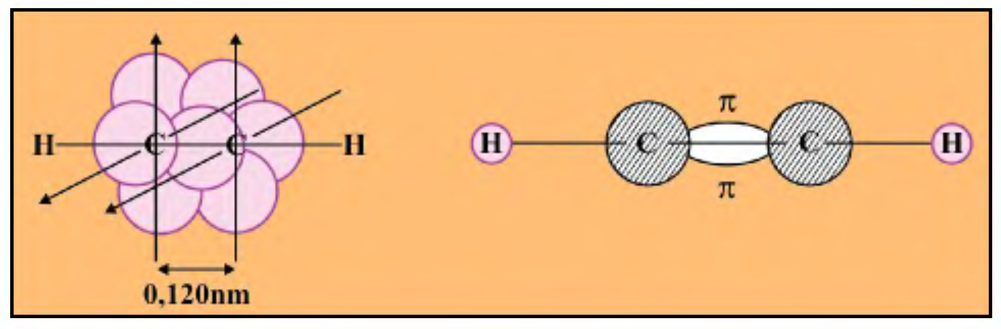
Atom orbitallarining bir-birini qoplashining 2 xil imkoniyati mavjud:
1) o’q bo’yicha yoki σ-qoplash;
2) yon boshi bo’yicha yoki π-qoplash;
σ-, π - Bog’lar. σ-Bog’ - bog’lanayotgan atomlarning yadrolarini bog’lovchi
o’q bo’ylab s-, p- va gibrid AO larining o’zaro qoplanishidan hosil bo’lgan
kovalent bog’dir.
π-Bog’ – gibridlanmagan r-atom orbitallarining yon bosh bo’ylab
qoplanishidan hosil bo’layotgan kovalent bog’dir; Bunday qoplanish atom
yadrolarini bog’lovchi o’qdan tashqarida sodir bo’ladi.
• π-Bog’lar σ-bog’ bilan bog’langan atomlar o’rtasidagina vujudga keladi,
bunda qo’sh bog’lar va uch bog’lar hosil bo’ladi.
• π-Bog’ σ-bog’dan kuchsizroq, sababi, r-atom orbitallari bir-birini to’liq
qoplamaganligidadir;
• σ- va π-molekulyar orbitallarning turli tuzilishi σ- va π-bog’larning o’ziga
xos hususiyatlarini belgilaydi;
• σ-Bog’ π-bog’dan mustahkamroq, bunga sabab atom orbitallarining bog’
o’qi bo’yicha bir muncha samarali qoplanishida va σ-elektronlarning yadrolar
o’rtasida joylashishidadir;
• σ-Bog’lar bo’yicha atomlarning ichki molekulyar aylanishi imkoniyati
mavjud, chunki σ-MO shakli bunday aylanishning uzilishsiz sodir bo’lishiga
imkon beradi. (σ + π) Qo’sh bog’ bo’yicha esa π-bog’ning uzilishisiz aylanish
mumkin emas;
• Yadrolararo fazodan tashqarida bo’lgan π-MO larda joylashgan elektronlar
σ-elektronlarga nisbatan ko’proq harakatchanlikka ega. Shuning uchun
π-bog’ning qutblanuvchanligi yuqori hisoblanadi. Orbitallarning bir-birini qoplashi samarali sodir bo’lsa, kovalent bog’ hosil bo’lishida atom orbitallarining gibridlanishi ro’y beradi.
Uglerod atomining gibridlanishi uning qo’zg’algan holati bilan bog’liq, ya’ni
2-s obitaldan elektronni 2-p orbitalga o’tishi bilan sodir bo’ladi:
Uglerod atomining qo’zg’almagan (a) va qo’zg’algan (b) holati
sp-Gibridizastiya (chiziqli holat). Bitta s- va bitta p-orbital qo’shilib180 ⁰C burchak ostida ikkita bir xil sp-orbitalni bir o’q bo’ylab hosil qiladi;
• p-Orbitallar birikmalarda ikkita π-bog’ni hosil qiladi;
• 2-Davr elementlari uchun sp-gibridizastiya quyidagi sxemaga ko’ra amalga
oshadi: 2s + 2px= 2 (2sp) • 2py- va 2pz atom orbitallari o’zgarmay qoladi.
sp-Gibridizastiya: atom orbitallarining fazoviy joylashishi
Uglerod atomining sp-gibridlangan
holatdaga tuzilishi
Atomlari sp-gibridlangan molekulalarning
tuzilishini ularning modellari namoyon qiladi :
25 – rasm. Atomlari sp-gibridlangan molekulalarning tuzilishini ularning
modellari namoyon qiladi: astetilen va metilastetilen
sp-Gibridlangan holat qachon vujudga keladi? sp-Gibridlangan holat - atom bilan bog’langan boshqa atomlar soni va uning bo’linmagan elektron juftlari soni 2 ga teng bo’lgandagina vujudga keladi :
sp-Gibridlangan holatlarga misollar
Metan, etilen, astetilen va etan molekulalari uchun quyidagicha:
Olinish usullari. Sanoatda.
- Аtsеtilеnni elеmеntlаrdаn sintеz qilish 1860 yildа Bеrtlо tоmоnidаn оchilgаn bo’lib, reaksiya vоdоrоd аtmоsfеrаsidа uglеrоd elеktrоdlаri оrаsidаgi elеktr yoyidа аmаlgа оshаdi. Bu reaksiya tаriхiy аhamiyatgа egа.
yuqori haroratda
- Mеtаn vа etаnning tеrmо- yoki elеktrо pirоlizi sаnоаtdа аtsеtilеn оlish uchun qo’llаnilаdi:
Metanni pirolizlanish reaksiyasi 1400ºS da atsetilen va vodorod aralashmasi hosil bo’ladi.
2. To’yingan uglevodorodlarni termik parchalanish reaksiyalari orqali. Suyuk uglеvоdоrоdlаrning 1200-1500⁰ dаgi pirоlizidаn аtsеtilеn оlish mеtаn krеkingidаn оsоnrоq аmаlgа оshаdi.
3. Kalsiy karbidga suv ta’sir ettirish yo’li bilan atsetilenning olinishi.
1862 y. Vеlеr tоmоnidаn оchilgаn kаrbid usuli lаbоrаtоriyadа vа tехnikаdа pаyvаndlаsh ishlаridа аtsеtilеn оlish uchun ishlаtilаdi.
Xuddi shunday SrC₂ va BaC₂ suv bilan reaksiyaga kirishadi.
Magniy karbiddan propin olinadi.
Laboratoriyada olinish usullari.
- Digalogenli birikmalardan: Digаlоgеnхоsilаlаrdаn аjrаlish reaksiyalаri yordаmidа аlkinlаr оlish uchun хоmаshyo sifаtidа оlеfin ishlаtilаdi. Ungа аvvаl gаlоgеn tа’sir ettirib vitsinаl digаlоgеnхоsilа оlinаdi vа uni dеgidrоgаlоgеnlаb аlkin хоsil qilinаdi:

5. Atsetilenidlardan olinishi:
6.Aldegid va ketonlardan olinishi (A.E. Favorskiy reaksiyasi):
spirt
spirt
Аlkinlаrning rеаksiоn qobiliyati
Аlkinlаrning rеаksiоn qobiliyati judа yuqоri bo’lib, reaksiyalаr bir nеchа rеаksiоn mаrkаzlаr hisоbidаn аmаlgа оshаdi. Ulаr uchun π-bоg’lаr hisоbidаn rаdikаl, elеktrоfil, nuklеоfil birikish reaksiyalаri, sp-gibridlаngаn uglеrоd аtоmining bоshqа uglеrоd аtоmlаrigа (sp², sp³-gibridlаngаn) nisbаtаn elеktrоmаnfiyligining kаttаligi sаbаbli ≡C-H bоg’ining kislоtаligi tufаyli turli аlmаshinish reaksiyalаri хоsdir.
Shu bilаn birgа аlkinlаr dimеrlаnish, siklооligоmеrlаnish, pоlimеrlаnish, оksidlаnish vа bоshqа reaksiyalаrgа ham kirishаdi.

2.4 Kimyoviy xossalari. Atsetilen qatori uglevodorodlari reaksion qobiliyati juda yuqori bo’lgan birikmalardir. Ular molekulasida bir necha reaksion markazlar bo’lib, ular π – bog’lar o’zilish hisobiga: radikal, elektrofil, nukleofil birikish reaksiyalariga kirishadi. sp – gibridlangan uglerod atomining boshqa uglerod atomlariga (sp², sp³ – gibridlangan) nisbatan elektromanfiyligi katta. Shu sababli atsetilen molekulasidagi uch bog’ tutgan uglerod atomidagi vodorodlar elektronlarini uglerodga berib oson proton ko’rinishida uziladi, shuning uchun xam kislotalik xarakteriga ega va almashinish reaksiyalariga kirishadi.

yoki
Bundan tashqari alkinlar dimerlanish, siklooleyumerlanish, polimerlanish, oksidlanish va boshqa reaksiyalarga ham kirishadi.
I.Birikish reaksiyalari.
3. Galoid vodorodning birikishi Markovnikov qoidasiga binoan boradi.
2-xlorpropen 2,2-dixlorpropan
4. Gidratlanish reaksiyasi (Kucherov). Alkinlarga suvning, kislotalarning birikishi ham Markovnikov qoidasiga binoan amalga oshadi.
izomerlanish
Atsetaldegid
Atsetilenning gomologlaridan ketonlar hosil bo’ladi.
Siklik keton, siklopropenon
Spirtlar bilan reaksiyasi:
5.
oddiy efirning hosil bo’lishi.
6. Murakkab efirning hosil bo’lishi.
Atsetilen qatori uglevodorodlari reaksion qobiliyati juda yuqori bo’lgan birikmalardir. Ular molekulasida bir necha reaksion markazlar bo’lib, π – bog’lar uzilish hisobiga: radikal, elektrofil, nukleofil birikish reaksiyalariga kirishadi. sp – gibridlangan uglerod atomining boshqa uglerod atomlariga (sp², sp³ – gibridlangan) nisbatan elektromanfiyligi katta. Shu sababli atsetilen molekulasidagi uch bog’ tutgan uglerod atomidagi vodorodlar elektronlarini uglerodga berib oson proton ko’rinishida uziladi, shuning uchun ham kislotalik xarakteriga ega va almashinish reaksiyalariga kirishadi.
yoki
Bundan tashqari alkinlar dimerlanish, sikloolegomerlanish, polimerlanish, oksidlanish va boshqa reaksiyalarga ham kirishadi.
1. Katalitik gidrogenlanish.
Reaksiya bosqichma – bosqich boradi.
Bu reaksiya stereoselektivlikga ega emas. Chunki ham sis ham trans izomer hosil bo’ladi.
I. Elektrofil birikish reaksiyalari A_{E.}
Alkinlar elektrofil birikish reaksiyalariga alkenlarga nisbatan sustroq kirishadi. (elektrofil reagentlar – gologenlar, og’ir metallar, kuchli kislotalar). Bunday reaksiyalarga atsetilen gomologlari atsetilenga nisbatan osonroq yoki aktivroq kirishadi. Chunki alkil guruh +δ – effekt tufayli – C ≡ C – bog’ning elektron bulut zichligini oshiradi. Ya’ni molekulaning elektronodonorlik xususiyati ortadi.
1. Galogenlash. Alkinlar ham oddiy sharoitda bromli suvni rangsizlantiradi. Bunda bromli suvdagi bromni uch bog’ga birikishi (trans birikish) sodir bo’ladi.
ham sis ham trans isomer hosil bo’lishi mumkin.
Bu reaksiya alkenlardagiga nisbatan sekinroq boradi va A_{E} tipida boradi.
Bu reaksiya erkin radikal mexanizmda ham borishi mumkin.
2. Gidrogenlanish reaksiyasi (H-elektrofillar bilan reaksiyalari)
Alkil atsetilenlar H-elektrofillar bilan tezroq Markovnikov qoidasiga binoan reaksiyaga kirishadi. (trans birikish sodir bo’ladi)
Mexanizm. Reaksiya bir valentli mis tuzlari ishtirokida tezlashadi.
II. Nukleofil birikish reaksiyalari.
Atsetilen va uning gomologlari suv, spirt, karbon kislota anioni va boshqa kislotalar kabi nukleofil reagentlarni mis (I) va Hg (II) tuzlari ishtirokida biriktirib olishi mumkin.
1. Suvning birikishi. (M.G.Kucherov 1881) Simob tuzlari ishtirokida kislotali sharoitda suvni biriktirib oladi. Bunda faqat atsetilindan sirka aldegidi hosil bo’ladi, gomologlaridan esa ketonlar hosil bo’ladi.
sp² – gibridlangan uglerod atomi bir vaqtning o’zida ham qo’sh bog’ bilan ham OH-gruppa bilan bog’langan bo’lsa bu holat o’ta beqaror hisoblanadi. Shu sababli “enol” tezda aldegid yoki ketonga aylanadi.
Bu qoidani Eltekov Erlenmeer qoidasi deb yuritiladi.
Reaksiya mexanizmi:
3.Alkinlar spirtlarni ham xuddi yuqoridagi reaksiya singari simob tuzlari ishtirokida yoki olkoksidlar ishtirokida biriktirib oladi. Bunday reaksiyalarda alkenil efirlar hosil bo’ladi.
Atsetilen misolida vinil efiri hosil bo’ladi. (tuyinmagan oddiy efir)
Ishqorlar yoki olkogolyatlar ishtirokida toza nukleofil birikish reaksiyasi sodir bo’ladi. (A.E.Favorskiy, M.F.Shostakovskiy)
4. Alkinlar karon kislotalar bilan reaksiyaga kirishib to’yinmagan murakkab efirlar yoki murakkab alkenil efirlarini hosil qiladi.
Vinil asetatdan shaffof plastmassalar, polivinil spirit va vinil xlorid bilan sopolimerlar olish uchun qo’llaniladi.
5. Sianid kislotaning birikishi
Akrilonitrilda sintetik kauchuk olishda, sintetik jun tolalar – orlon, neytronlar olishda ishlatiladi.
6. Karbonillash (V.Renne 1944 – 1949 y). Bu reaksiya Ni katalizatori ishtirokida amalgam oshadi va akril kislotasi va uning xosilalari hosil bo’ladi. (efir, amid).
Agar suv o’rniga spirt ishlatilsa akril kislotasi efiri, ammiak ishlatilsa amidi hosil bo’ladi. Bu reaksiyada tetrakarbonil nikel uch bog’ni aktivlashtirib π–kompleks hosil qiladi, keyin CO ni birikishi kuzatiladi. Oraliq maxsulot sifatida siklopropenon hosil bo’ladi. U reaksiya sferasida qatnayotgan suv, spirt yoki ammiak bilan reaksiyaga kirishadi.

Karbonillash reaksiyalari sanoatda muhim axamiyatga ega.
III. Radikal birikish reaksiyalari (A_{R})
Erkin radikallar uch bog’ga juda oson yangi erkin radikalning hosil bo’lishi bilan birikadi. U yana erkin radikal mexanizmida boradigan reaksiyani davom ettiradi.
yoki

Bu reaksiyada oraliq mahsulot
Erkin radikal yoki alkenil radikalda toq elektron sp² gibridlangan uglerod atomida joylashgan. Keyingi bosqichda 2 ta alkenil izomer radikalda ikkita izomer aralashmasi (sis va trans) hosil bo’ladi. Bu bilan elektrofil birikishdan farq qiladi. (elektrofil birikishda ko’proq trans izomer hosil bo’lishi ko’zatiladi).
IV. Oksidlanish reaksiyalari
Neytral sharoitda kaliy permanganat eritmasining rangsizlanishi uch bog’ uchun ham sifat reaksiyasi hisoblanadi.
1. Atsetilen qatori uglevodorodlar kuchli oksidlovchilar (KMnO₄, K₂Cr₂O_{7,} H₂SO_{4 kons}) kaliy permanganat va kaliy dixromatning kislotali eritmasi ta’sirida oson oksidlanadi va uch bog’ uzilib turli kislorodli birikmalar aralashmasi hosil bo’ladi.
2. Atsetilenning yonish jarayoni texnikada katta ahamiyatga ega. Reaksiya natijasida katta miqdorda energiya ajralib chiqadi.
3. Atsetilenid ioni Cu⁺ tuzlari katalizatorligida havo kislorodi bilan oksidlanib dimerlanadi. Bunda diinlar hosil bo’ladi.
4. Atsetilenning gomologlari KOH ning spirtdagi eritmasida izomerlanadi (Favorskiy reaksiyasi).
VI. Polimerlanish reaksiyalari.
Alkinlarning dimerlanish, sikloolegomerlanish va polimerlanish reaksiyalari. Atsetilen kislotasi sharoitda CH⁺ ionlari ishtirokida oson dimerlanadi.
(Nyulend 1931).
Bu reaksiya aktivlangan uch bog’ga birikish singari amalga oshadi. Reaksiya davom ettirilsa divinil atsetilen hosil bo’ladi.
Siklotrimerlanish (sikloolegomerlanish) reaksiyalari sharoitiga qarab amalga oshadi. Bunday reaksiyalarga atsetilen qiyinroq, gomologlari osonroq kirishadi. (V.Reppe, 1949)

Bu reaksiya metallorganik katalizatorlar ishtirokida yaxshiroq amalga oshadi. (Cr, Ni, Co)
Erkin radikallarning inisiatorlari ishtirokida yoki metall organik katalizatorlar ishtirokida alkinlar oson polimerlanadi va tutash polienlar hosil bo’ladi.
Bunday tutash polienlar o’ziga xos elektrofizik xossalariga ega, ya’ni yuqori elektroo’tkazuvchanlikga ega. Bunday moddalar (materiallar) organik yarimo’tkazgichlar deb yuritiladi. Ularni gologenlar bug’i yoki AsF₅ kabi kuchli elektronoakseptorlar bilan qayta ishlash natijasida elektroo’tkazuvchanligi keskin oshadi. Bunda ularning xossalari metallarnikiga ham o’xshab ketadi, shu sababli sintetik yoki organik metallar deb ham yuritiladi.
Atsetilen Cu⁺ katalizatori ishtirokida o’ziga xos polimerlanish reaksiyasiga kirishadi.
yoki buni …… bu polimer kumilen deb ham yuritiladi.
Atsetilen 250⁰ C da mis katalizatori ustidan o’tkazilsa, polimer modda – kupren hosil bo’ladi. Kupren hech nimada erimaydigan sarg’ish rangli engil kukundir
_{n}C₂H₂→(C₂H₂)_{n} kupren
Xarakatchan vodorod atomini saklagan boshka moddalar xam vinillanishi mumkin
Masalan, butirolaktamning vinillanishidan N-vinilpirrolidon xosil buladi:
N-vinilpirrolidonning polimerlanishidan polivinilpirrolidon olinadi
(uni – gomovinil, kollidin, periston deb xam ataladi), u qon quyishda plazma urnini bosuvi preparat sifatida qo’llaniladi, sintetik plazma xam deyiladi.

VI. Kondensasiyalanish reaksiyalari
Alkinlar KOH yoki NaOH ishtirokida aldegid va ketonlar bilan kondensatsiya reaksiyasiga kirishib alkinollar hosil qiladi (A.E.Favorskiy). (agar uch bo’g zanjirning bosh yoki oxirgi tomonida joylashgan bo’lsa).
Atsetilenning formaldegid bilan o’zaro ta’siri (V.Reppe) sanoatda keng qo’llaniladigan reaksiya hisoblanadi. Chunki reaksiya mahsuloti butin -2 – diol – 1,4 dan divinil olinadi.
Atsetilen va atsetondan izopren olinadi, shu sababli bu reaksiya ham sanoat ahamiyatiga ega (A.E.Favorskiy).
- C ≡ C – C ≡ C – karbin
VII. Almashinish reaksiyasi
Atsetilenidlarning hosil bo’lishi.
Alkinlarning ≡C―H kislotalik xossalari.
Alkinlardagi ≡C―H bog’i shu uglerod atomining elektromanfiyligi katta bo’lganligi sababli, kuchli qutblangan va kuchli asos ta’sirida vodorod metal kationiga almashinib, atsetilenid ioni hosil bo’ladi:
_{δ- δ+}
R-C≡CH + Na⁺NH₂→RC≡CNa + NH₃
Ishqorlar ta’sirida atsetilenid juda oz miqdorda hosil bo’ladi. Og’ir metall ionlari ta’sirida hosil bo’lgan atsetilenidlar chukmaga tushadi.
R-C≡CH+CuCl→↓R-C≡C-Cu + HCl
^{qizil – qung’ir}
R-C≡CH+AgNO₃→↓R-C≡C-Ag + HNO₃
Alkinlar metallorganik birikmalar ta’sirida vodorodini magniyga almashtiradi:
R-C≡CH + CH₃MgCl → RC≡CMgCl + CH₄
Bu reaksiya J.Iosich (1902 y) tomonidan ochilgan bo’lib, alkin miqdorini aniqlash uchun qo’llaniladi. =C―H kislotalik atsetilen va monoalkil atsetilenlarga xos. Atsetilenning metallik hosilalaridan mis va kumush atsetilenidlar beqaror, temperatura ta’sirida portlovchi moddalar hisoblanadi. Atsetilenidlar turli sintezlarda ishlatiladi. Masalan, ulardagi metall ionlari turli elektrofil reagentlarga oson almashinishi mumkin. Bunday reaksiyalarga alkillash, arillash, kondensatsiyalash reaksiyalari misol bo’ladi.
1. Alkillash. Galoidalkillardan, xususan yodxosilalar, ayniqsa mis atsetilenidlari bilan reaksiyaga kirishib, ularni alkillaydi.:
R-C≡C-Cu + CH₃J → R―C≡C―CH₃ + CuJ
2. Arillash reaksiyasida yodarenlar ishlatiladi:
R-C≡C-Cu + C₆H₅J → R―C≡C-C₆H₅ + CuJ
3. Alkinlar KOH yoki NaOH ishtirokida aldegid va ketonlar bilan kondensatsiya reaksiyasiga kirishib, alkinollar hosil qiladi (A.E.Favorskiy).
Bu reaksiyada karbonil birikma elektrofil reagent sifatida atsetileniddagi metallning o’rnini oladi:
R-C≡C-H + KOH → R―C≡C-K + H₂O
Atsetilenning gomologlari KOH ning spirtdagi eritmasida izomerlanadi (Favorskiy reaksiyasi).
Izomerlanish reaktsiyalari.
Atsetilen uglevodorodlar izomerlanish reaktsiyalariga uchraydi, bunda molekuladagi uch bog’ siljiydi yoki ikkita qo’sh bog’ga aylanib qoladi.
11) Atsetilenning ammiak bilan o’zaro yopiq zanjir hosil qilib birikishi. Atsetilen ammiak bilan yuqori haroratda va maxsus katalizatorlar ishtirokida o’zaro birikib geterotsiklik birikmalar –pirrol, piridin asoslari va boshqalarni hosil qiladi:

Katalizatorlar tabiati hamda reaktsiya sharoitiga oqarab bunda asosiy mahsulot sifatida azotli getreotsiklik birikmalar yoki atsetonitril hosil bo’lishi mumkin:

Atsetilen va uning xosilalarining tautomeriyasi
1897 yilda Nef atsetilenning galoidli birikmalarining tuzilishi atsetilenning odatiy tuzilishiga javob bermasligini va ikki valentli uglerod atomini tutgan nosimmetrik birikma tuzilishiga ega ekanligini taxmin kilgan edi:
CHCl=C CBr₂=C
Atsetilenning issiqlik sig'imini o'lchash uning ikkita tautomerlarining bir xil miqdordagi aralashmasidan iborat ekanligini ko'rsatdi, masalan:
atsetilen (I) va izoatsetilen (II)
(Nef bo’yicha — atsetilide
2.5 Atsetilen qatori uglevodorodlarining muhim vаkillаri .
Аlkillаrning eng muhimi аtsеtilеnning o’zidir. U rаngsiz gаz, suvdа vа оzrоq аtsеtоndа vа DMFdа yaхshirоq eriydi. Bоsim оstidа аtsеtоndа eritilgаn аtsеtilеn bаllоnlаrdа sаqlаnаdi. Lаbоrаtоriyadа, kоvshаrlаsh ishlаridа vа qismаn sаnоаtdа аtsеtilеn kаrbid usulidа оlinаdi. Ko’p miqdоrdа olish uchun sаnоаtdа mеtаnni tеrmоkrеkinglash (piroliz) usuli qo’llaniladi.
1500⁰
6 CH₄ + 4 O₂ ⎯⎯→ C₂H₂ + 8 H₂ + 3 CO + CO₂ + 3 H₂O
8% 54.5% 26%
Dunyodа bir yildа 5 mln t.dаn оrtiqrоq аtsеtilеn ishlаb chiqаrilаdi. Uning 30% ga yaqini kоvshаrlаsh ishlаridа, 70%gа yaqini esа kimyo sаnоаtidа turli sintеzlаrni аmаlgа оshirishdа ishlаtilаdi. Аtsеtilеnning ko’p qismi butаdiеn, хlоroprеn kаuchuklаri, pоlimеr mоddаlаr, sirkа аldеgidi vа kislоtаsi, erituvchilаr (diоksаn, diхlоr-, triхlоretilеnlаr оlishdа qo’llаnilаdi. . Atsetilenning sanoatda olinishi va ular asosidagi sintezlarni yuqorida ko’rib chiqdik.
Atsetilen sanoatning ko’p ming tonnalik mahsuloti bo’lib, hozirgi kunda bo’yicha yiliga 230 ming tonna atsetilen ishlab chiqarilmoqda. Uning hosilalari orasida vinilatsetilen, atsetilen spirtlari ,sirka kislota ,allil spirt ,glitserin, akrilonitril, lyuizit va boshqalarning ahamiyati g’oyat katta.
Atsetilendan: propargil spirt НС≡С–СН₂ОН ;butin-2-diol-
1,4- НОСН₂–С≡С–СН₂ОН; СН₂=СН₂; СН₂=СН–С≡СН;
СН₂=СН–СН;
(karbin) va boshqalar olinadi. O’simliklarda, ayniqsa pistada НС≡С–С≡С–С≡С–С≡С–С≡С–СН=СН₂ xosil bo’ladi.
Vinilatsetilen +5⁰ da qaynaydigan gaz. Atsetilenni metandan olishda qo’shimcha mahsulot sifatida hosil bo’ladi. Uni atsetilendan ham olish mumkin. Vinilatsetilenga vodorod hlorid biriktirib sanoatda xloropren (2-xlorbutadien-1,3) olinadi. Xloropren yonmaydigan kauchuk va rezinalar olishda xom ashyo sifatida ishlatiladi. Atsetilendan foydalanib yuqori molekulali birikmalar, suniy qon, monomerlar va boshqalar olinadi.
С₂Н₂
С₂Н₂Cl₄
С₂H₃Cl₃
СH₂=CНCl
CH₃CHO
CH₃COOH
CH₂=CCl-CH=CH₂
Metallarni qirqish va payvandlash
Sun’iy tolalar olish
Lak-bo‘yoq moddalar olish
Erituvchilar olish
Kosmetika vositalar olish
Xlorpren kauchuklar olish
Tibbiy preparatlar olish
Atsetilen
Atsetilenning yonish reaksiyasidan metallarni kesish va payvandlash uchun foydalaniladi.

III. BOB. Pedagogik ekspriment va uning tahlili .
Bu bobda oldingi boblarda keltirilgan ma’lumotlarga tayangan holda o‘quvchi va talabalarga dars o‘tish va ularning o‘zlashtirish samaradorligini oshirish kerakligi haqida so‘z yuritilgan. Bitiruv malakaviy ishi mavzusiga binoan axborot texnologiyalarga asoslanganligi uchun dars o‘tish mobaynida slaydlar, ekran, proektor, komputer, internet ma’lumotlaridan foydalanish katta natijalarga olib keladi. Malakaviy pedagogik amaliyot vaqtida bitiruv malakaviy ishi mavzusini qo‘llab maktab o‘quvchilariga to‘yinmagan uglevodorodlar, atsetilen qatori uglevodorodlari mavzusida dars mashg‘ulotini o‘tkazildi. Bu jarayonda bir qancha kimyoviy dasturlardan foydalanildi. Masalan: “Orbital Viewer”, “PL Table”, “Portable Virtual Chemistry Lab”, “ChemOffice Ultra”, “Isis/Draw”, “ChemPen3D”, “HyperChem” kabilardan foydalanib mavzuni tushuntirdi. “Orbital Viewer” dasturi asosida atsitien qatori uglevodorodlarning fazoviy strukturasini ekranda ko‘rsatish o‘quvchilarda nafaqat eshitish balki ko‘rish va tasavvur etish imkoniyatini ham berdi. “Portable Virtual Chemistry Lab” dasturi asosida esa atsitien qatori uglevodorodlarning oid tajribalarni virtual bajarish mumkin, buning hisobiga xavfsizlik texnikasiniga to‘liq rioya qilinishi (chunki xato yozilsa kompyuter darxol ishni to‘xtatadi), o‘qituvchi ishtirokisiz ham amalga oshirilishi va eng muhimi reaktivlarning iqtisod qilinishiga olib keldi.
“PL Table” dasturi asosida o‘quvchilarga atsitien hosil qiluvchi C va H ning davriy sistemadagi o‘rni, atom massasi, valentligi, nomlanishi, elektron tuzilishi, qaynash va suyuqlanish harorati, kim tomonidan ochilganligi, yili, ochilgan davlati va yana bir qancha ma’lumotlarni berib o‘tish mumkin. Bu dasturlar bilan o‘quvchi vaqtini tejab, tezda berilgan topshiriqlarni xatosiz bajarishi mumkin.
Endi yuqorida sanab o‘tilgan dasturlardan foydalanib o‘tilgan mashg‘ulotimni qanchalik samara berganligini aniqlash maqsadida o‘quvchilarda o‘tkazgan eksperimental va an’anaviy darslarimni taqqoslab natijasini diogramma asosida ifoddalaymiz.

3.1. Zamonaviy axborot texnologiyasiga oid kompyuter dasturlarini kimyo darsiga taqbiq qilish.
Organik kimyo fani maktab akademik lisey va kasb-hunar kollejlarining o‘quv dasturiga kiritilgani uchun pedagogik eksperiment o‘tkazish uchun Toshkent shahar Yakkasaroy tumani 26- maktabida 9ª-9^{v} -sinf o’quvchilari (31 ta o’quvchi) tanlandi.
O’quvchilarning bilim darajasini baholash uchun to‘yinmagan uglevodorodlarning sinflanishi, atsetien qatori uglevodorodlari mavzusiga talluqli 20 ta savoldan iborat sinov o‘tkazdik (1- va 2-jadval, 1- va 2-rasm). Savollar 6-ilovada keltirilgan.

1-jadval. To‘yinmagan uglevodorodlarning sinflanishi.
Atsetien qatori uglevodorodlarning mavzusi bo‘yicha 9ª-9^{v}-sinflari sinov natijalari.

Talabalar | To‘g‘ri javoblar soni | To‘g‘ri javoblar, % | Talabalar | To‘g‘ri javoblar soni | To‘g‘ri javoblar, %
1. | 16 | 80 | 17 | 17 | 85
2. | 17 | 85 | 18. | 13 | 65
3. | 15 | 75 | 19. | 16 | 80
4. | 15 | 75 | 20. | 15 | 75
5. | 14 | 70 | 21. | 19 | 95
6. | 15 | 75 | 22. | 17 | 85
7. | 17 | 85 | 23. | 18 | 90
8. | 16 | 80 | 24. | 16 | 80
9. | 18 | 90 | 25. | 18 | 90
10. | 14 | 70 | 26. | 15 | 75
11. | 18 | 90 | 27 | 13 | 65
12. | 18 | 90 | 28 | 17 | 85
13. | 16 | 80 | 29 | 19 | 95
14. | 15 | 75 | 30 | 16 | 80
15. | 17 | 85 | 31 | 16 | 80
16. | 14 | 70 | O‘rtacha | 16.2 | 81%

1-rasm. To‘yinmagan uglevodorodlarning sinflanishi. Atsetien qatori uglevodorodlari mavzusi bo‘yicha 9ª-9^{v} –sinflari sinov natijalari.
To‘g‘ri javoblar 81% (16,2 ta to‘g‘ri javob)

O‘rtacha to‘g‘ri javoblar sonini topish uchun har bir talaba bergan to‘g‘ri javoblar soni yig‘indisini talabalar soniga bo‘lganimizda guruhning to‘g‘ri javoblarining o‘rtacha qiymati kelib chiqadi, bu qiymatni 100% ga ko‘paytirib, savollar soniga bo‘lsak har ikkala komandaning to‘g‘ri javoblari o‘rtacha qiymatining foiz ko‘rsatkichi aniqlanadi. 1-jadval, hamda 5-rasmdan ko‘rinib turibdiki, 9ª-9^{v}-sinf o’quvchilari 20 ta sinov savollari bo‘yicha o‘zlashtirish ko‘rsatkichlari 77% ga teng. Ushbu ko‘rsatkichlar guruhning to‘g‘ri tanlanganligini ko‘rsatadi. Organik kimyo fani uchun maktab uchun o‘quv dasturida 10-soat ajratilgan, jumladan to‘yinmagan uglevodorodlar sinflari, alkinlar mavzusiga 2 soat ajratilgan. Sinov o‘tkazilgandan so‘ng 9ª-9^{v} sinf o’quvchilari an'anaviy metod yordamida, uglevodorodlarning tabiiy manbalari mavzusida dars o‘tildi. Quyida pedagogik eksperiment natijalari keltiriladi.

2-jadval. Uglevodorodlarning tabiiy manbalari mavzusi bo‘yicha 9ª-9^{v} sinf o’quvchilari sinov natijalari.

Talabalar | To‘g‘ri javoblar soni | To‘g‘ri javoblar, % | Talabalar | To‘g‘ri javoblar soni | To‘g‘ri javoblar, %
1. | 15 | 75 | 17 | 16 | 80
2. | 16 | 80 | 18. | 12 | 60
3. | 14 | 70 | 19. | 14 | 70
4. | 14 | 70 | 20. | 14 | 70
5. | 13 | 65 | 21. | 18 | 90
6. | 14 | 70 | 22. | 16 | 80
7. | 16 | 80 | 23. | 17 | 85
8. | 15 | 75 | 24. | 14 | 70
9. | 16 | 80 | 25. | 16 | 80
10. | 14 | 70 | 26. | 14 | 70
11. | 15 | 75 | 27 | 13 | 65
12. | 17 | 85 | 28 | 17 | 85
13. | 16 | 80 | 29 | 18 | 90
14. | 14 | 70 | 30 | 14 | 70
15. | 17 | 85 | 31 | 15 | 75
16. | 14 | 70 | O‘rtacha | 15 | 75%

2-rasm. Uglevodorodlarning tabiiy manbalari mavzusi bo‘yicha 9ª-9^{v} –sinf sinov natijalari

to‘g‘ri javoblar 75% (15 ta to‘g‘ri javob)

Xulosa. Shunday qilib, an’anaviy va axborot texnalogiyalarini qo‘llab o‘tilgan darslardan so‘ng o‘tkazilgan sinov natijalariga ko‘ra talabalarning o‘quv materialini o‘zlashtirish ko‘rsatkichlari ortdi (3-jadval, 3-rasm). Bundan aytish mumkinki, an’anaviy darsdan farqli ravishda turli hil metodlar asosida dars mashg‘ulotini olib borish o‘quvchilar ongida ko‘proq qoladi va bilim olish samaradorligi oshadi.

3-jadval. Talabalarning o‘zlashtirish ko‘rsatkichlarining ortishi

Eksperimental dars o‘tish |  | An’anaviy dars o‘tish
To‘g‘ri javoblar soni | To‘g‘ri javoblar, % | To‘g‘ri javoblar soni | To‘g‘ri javoblar, %
16,2 | 81 | 15 | 75

3-rasm. An’anaviy va eksperimental darslardan so‘ng o‘tkazilgan sinov natijalarining solishtirilishi.

Jadval va diagrammadan ko‘rinib turibdiki, axborot texnalogiyalarini qo‘llab o‘tilgan dars an’anaviy darsga nisbatan ancha samarador ekan. Dars samarasi 1.5 barobargacha oshdi. Dars mashg‘ulotlarini bunday tarzda olib borish o‘quvchilarni bilim olish darajasini oshiradi, ko‘nikma va malakalarini shakllantiradi.

III.bob.Pedagogik ekspriment va uning tahlili
Mashg’ulot vaqti-2 soat | O’quvchilar soni: _{_--------_}nafargacha
Mashg’ulot turi | To’liq o’quv mashg’ulot
O’quv mashg’ulot rejasi: | 1.Atsetilen qatori uglevodorodlar va ularning gomologik qatori.  2.Atsetilen qatori uglevodorodlar nomenklaturasi va izomeriyasi.  3.Atsetilen qatori uglevodorodlar fizikaviy-kimyoviy xossalari, qo’llanilishi.  4. Atsetilen qatori uglevodorodlarini ishlatilishi.
O’quv mashg’ulotining maqsadi: Atsetilen qatori uglevodorodlari haqidagi bilimlarini shakllantirish va rivojlantirish
Pedagogik vazifalar:  - Atsetilen qatori uglevodorodlari va ularning gomologik qatori haqida tushuncha berish.  - Atsetilen qatori uglevodorodlarining nomenklaturasi va izomeriyasini o’rgatish.  - Atsetilen qatori uglevodorodlarining fizikaviy-kimyoviy xossalari, qo’llanilishi haqida tushuncha berish. | O’quv faoliyati natijalari (o’quvchi):  - Atsetilen qatori uglevodorodlari va ularning gomologik qatorini aytib beradilar.  - Atsetilen qatori uglevodorodlari nomenkulaturasi, izomeriyasini yozib beradilar.  -Atsetilen qatori uglevodorodlarini olinishi, fizik va kimyoviy xossalarini aytib beradilar.  - Atsetilen qatori uglevodorodlar ishlatilishini aytib beradilar.
Ta’lim berish usullari | Ko’rgazmali, ma’lumotli, jamoada ishlash. Klaster,,animatsion namoyishli usullar.
Ta’lim berish shakllari | Jamoaviy,individual, juftlikda ishlash.
Ta’lim berish vositalari | O’quv qo’llanma, kompyuter, internet ma’lumotlari proektor, reaktivlar, asbobvajihozlar.
Ta’lim berish sharoiti | Hamkorlikda ishlash va taqdimotlarni amalga oshirish imkoniga ega bo’lgan auditoriya.
Monitoring va baholash | Og’zaki nazorat, munozara, savol-javob, rag’batlantirish. O’z -o’zini baholash.
3.1 O’quv mashg’ulotining ta’lim texnologiyasi va nazariy o’quv mashg’uloti

3.2 “ Atsetilen qatori uglevodorodlari ” mavzusi bo’yicha nazariy to’liq o’quv mashg’ulotining texnologik xaritasi.
Ish bosqichlari va vaqti | Faoliyat mazmuni
Ish bosqichlari va vaqti | Ta’lim beruvchi | Ta’lim oluvchilar
1-bosqich.  Mavzuga kirish  (10 daqiqa) | 1.1. Darsning mavzusi, rejasini e’lon qiladi, ơquv mashģulotining maqsadi va ơquv faoliyat natijalarini tushuntiradi. (1-ilova).  1.2. O’quv mashg’ulotining turi, o’tkazilish tartibiini tishuntiradi. 1. Baholash mezoni bilan tanishtiriladi.(2-Ilova) | 1.1. Tinglaydilar, mavzuni yozib oladilar.  1.2 Tinglaydilar.  1. Tinglaydilar.
2. Asosiy bosqich  (25 daqiqa) | I. Tayanch bilimlarni aniqlash va rivojlantirish (---daqiqa)  1.1. Mavzu bo’yicha “Klaster” usuliqoidasi bilan tanishtiradi va usuldan foydalanadi(3-ilova)  1.2. “Klaster” usuli topshiriqlarini tarqatadi(4-ilova)  II. Yangi mavzuni tushuntirish (--- daqiqa)  2.1. Yangi mavzuni o’quv ko’rgazmali qurollar va POWER POINT asosida namoyish qilib tushuntiradi, mavzuni kerakli joylarini yozdiradi (5- ilova)  III. Olingan bilimlarni mustahkamlash (--- daqiqa | 1.1.Tinglaydilar.  1.2 Jadvalni to’ldiradilar.  2.1. Mavzuni kerakli joylarini daftarlarga yozib boradilar  3.1. Tinglaydilar. 3.2.Topshipiqlarini oladilar
3. Yakuniy bosqich  (10 daqiqa) | 1. Mavzu bo’yicha yakun yasaydi, qilingan ishlarni kelgusida kasbiy faoliyatlarida ahamiyatga ega ekanligi muhimligiga o’quvchilar e’tiborini qaratadi.  2. O’quvchilar faoliyatini tahlil qiladi va baholaydi.  3. Uyga vazifa beradi: Reja asosida mavzuga tayyorlanib kelish. | Tinglaydilar.  Tinglaydilar.  Vazifani yozib oladilar.

1-Ilova
Mavzu: Atsetien qatori uglevodorodlarning sinflanishi. Atsetien qatori uglevodorodlari.
Reja:

1. Atsetien qatori uglevodorodlarning sinflanishi.
2. Atsetien qatori uglevodorodlarning izomeriyasi va nomlanishi.
3. Atsetien qatori uglevodorodlarning olinishi.
4. Atsetien qatori uglevodorodlarning xossalari.
5. Atsetien qatori uglevodorodlarning ishlatilishi.

2-Ilova
Baxolash mezoni va ko‘rsatkichlari.

Guruhlar | Savolning to‘liq va aniq yoritilishi  40 ball | Misollar asosida mavzuni yoritib berish  25 ball | Guruh a’zolarining intizomi  15 ball | Guruh a’zolarining faolligi  20 ball | Jami ball  100
86 – 100 ball – «a’lo».
71 – 85 ball – «yaxshi».
55 – 70 ball – «qoniqarli».

Insert jadvali 3-Ilova
“Bilaman” V
“Mahqullayman” +
“O`rganish lozim” –
“Tushunmadim” ?
Tushunchalar | V | + | - | ?
Sifat analiz
Gomolog
To‘yingan uglevodorod
Radikal
Uglevodorod
Qo‘shbog‘
Xloroform
Miqdor analiz
To‘yinmagan uglevodorodlar
Ikkilamchibutil
Nomenklatura
Dyuma reaksiyasi
Vinil
Parafin
Izomeriya
Eleminirlash
Izobutilen
Dekarboksillash
Zaysev qoidasi
Kreking
Fazoviy izomeriya
IYUPAK
4-Ilova
KLASTER

Atsetilen qatori uglevodorodlari
Kimyoviy xossasi
Fizik xossasi
Atsetilenidlardan olinishi
Yonganda harorat 3000⁰C gacha yetadi
suyuqliklar.

Olinishi
. Elektrofil birikish reaksiyalari A_{E.}
Nukleofil birikish reaksiyalari.
Aldegid va ketonlardan
Sp-gibiridlangan
oddiy sharoitda gaz.

C₁₇ qattiq moddalardir.

yuqori haroratda

Test.
1. Atsetilen uglevоdоrоdlаri … umumiy fоrmulаgа bo‘ysunаdigаn gоmоlоgik qаtоrni hоsil qilаdilаr?
a) C_{n}H_{2n+2} b) C_{n}H_{2n-6} c) C_{n}H_{2n} d) C_{n}H₂
2. Alkinlаrning gоmоlоgik qаtоri qaysi uglevodoroddan boshlanadi bоshlаnаdi. a) buten b) etilen c) propilen d) atsetilen

3..Atsetilen kislorod tasirida yonganda qanday mahsulot hosil bo’ladi?

C₂H₆ va H₂O b) CO₂ va H₂O c) CH₄ va O₂ d) H₂ va O₂

4. Sistemаtik nоmenklаturа bo‘yichа etilen uglevоdоrоdlаrining nоmi tegishli to‘yingаn uglevоdоrоdlаr nоmi охiridаgi – аn qo‘shimchаsini – … qo‘shimchаsigа аlmаshtirib hоsil qilinаdi?
a) “in“ b) “al“ c) “on“ d) “ol“

5.Necha gramm atsetilen 0,2 mol kumush oksidi qanday birkma hosil bo’ladi (gr)?
- 36 gr b) 24g c) 48gr d) 4 gr
6.Atsetilen to’yinmagan uglevodorodlarni qaysi guruhiga kiradi ?
- Alkanlar b) Alkadenlar c) Alkinlar d) Alkenlar
7. Atsetilen qatori uglevodorodlar qanday gibridlangan holatda bo’ladi ?
- Sp³-Gibridlangan holatda b) Sp²-Gibridlangan holatda c) a va b
- sp-Gibridlangan holatda
8. Atsetilenni vodorodga nisbatan og’irligi nechiga teng bo’ladi ?
- 32 b) 26 c) 52 d) 48
9.Alkinlarning umumiy formulasini ko’rsating ?
- C_{n}H_{2n-2} b)C_{n}H_{2n+2} c) C_{n}H_{2n} d) C_{n}H_{2n-1}
10. 0,5 mol atsetilen yonganda qancha litr CO₂ hosil bo’ladi?
- 22,4 l b) 11,2 c) 3.36 d) 44.8 l
11. Hozirgi vaqtda atsetilen qanday qilib olinmoqda?
- Qizdirib olinadi b) Sovutib olinadi
- Metanni yuqori temperaturada kreking qilib olinadi
- Parchalab
12. Atsetilen sanoatda qanday usulda olinadi ?
- Asetilen kаlsiy kаrbidgа suv tа’sir ettirib оlinаdi. b) uning gаmоlоglаrini
c) аsetilenni аlkillаsh оrqаli olinadi d) Kisloroddan
13 Оrgаnik kislоtаlаr аsetilen bilаn birikib, qanaqa moddalar hоsil qilаdi.?
- Оrgаnik kislоtаlаr b) Murаkkаb vinil efirlаrini hоsil qilаdi. C ) sirkа kislоtа d) divinilаsetilenni
14.Atsetilen yonganda dud hosil qilishi sababini tushuntiring?
- Kislorodni kamligi b) Kislorodni ko’pligi c) CO₂ borligi d)CO miqdoriga bog’liq
15. Atsetilenga 2.44 l vadorodni to’liq birkishidan qancha maxsulot xosil bo’ladi (g).
- C₂H₄ 3 g b)C₂H₆ 1g c) C₂H₂ 5g d) C₃H₈ 7g
16. Alkinlar qatoriga kiradigan moddalar qatorini toping ?
- CH₄,C₂H₆, C₃H₈, C₄H₁₀. b) CH, CH, CH ,CH. c) CH, CH, CH, CH.
- CH, CH,CH,CH.
17. Kalsiy karbidga suv tahsir ettirganda qanday maxsulotlar xosil bo’ladi?
- H₂O va CO b) C₂H₂ va Ca(OH)₂ c) CaO va CO d) H₂O va Ca(OH)₂
18. Atsetilen, oddiy sharoitda qanday holatda bo’ladi?
- suyuq holatda bo’ladi b) gazsimon holatda bo’ladi
c)suyuq va gazsimon holatda bo’ladi d)suyuq qattiq holatda bo’ladi
19. Atsetilen qatori uglevodorodlari Og’ir metallar xlorli tuzlarini biriktirish reaktsiyasini kim tamonidan taklif etgan?
a) N.D.Zelinskiy b) B. A. Kazanskiylarnin c) A. E. Favorskiy d) A. N.

20. Nesmeyanov Nima uchun to‘yinmagan uglevodorodlar izоmerlаrining sоni tegishli to‘yingаn uglevоdоrоdlаrnikigа qаrаgаndа ko‘p?
a) Ulаrdа strukturа izоmeriyasi mavjudligi uchun
b) Ulаrdа strukturа izоmeriyasi mavjud emasligi uchun
c) Ulаrdа strukturа izоmeriyasidаn tаshqаri fаzоviy (geоmetrik) (sis-trаns) izоmeriyasi ham mаvjudligi uchun
d) Ulаrdа strukturа izоmeriyasidаn tаshqаri fаzоviy (geоmetrik) (sis-trаns) izоmeriyasi mаvjud emasligi uchun.

Uyga vazifa.
Mavzuni o‘zlashtirish uchun savol va topshiriqlar:
- Atsetien qatori uglevodorodlar deb qanday moddalarga aytiladi?
- Atsetien qatori uglevodorodlari gomologik qatori?
- Atsetien qatori uglevodorodlarining izomerlanishiga misol keltiring.
- Atsetien qatori uglevodorodlarining tabiatda uchrashi.
- Atsetien qatori uglevodorodlari qanday usullar bilan olinadi?
- Atsetien qatori uglevodorodlarini fizikaviy xossalarini ayting.
- Atsetien qatori uglevodorodlarini kimyoviy xossalarini ayting.
- Atsetien qatori uglevodorodlarining sifat reaksiyalari.
- Atsetien qatori uglevodorodlarning ishlatilishi,

Xulosa.
Xulosa o`rnida shuni ta’kidlash joizki, kimyo fanini uchun axborot texnologiyasi yani kompyuter dasturlarida o‘rganish quyidagi afzalliklarga ega ekan:
1. O‘quvchilar kimyodan laboratoriya mashg‘ulotini mustaqil bajarishadi. Natijada o‘quvchilarda o‘z-o‘ziga ishonch, mustaqil fikrlash darajasi ortadi.
2. Laboratoriya mashg‘ulotlarini bajarishda texnika xavfsizligi qoidalari aniq bajariladi, aks holda kompyuter o‘quv faoliyatini to‘xtatishgacha olib boradi.
3. Kollej o‘quvchilarining kimyo fanini kompyuter dasturlari asosida o‘rganishi jarayonida qimmatli kimyoviy modda va reaktivlar iqtisod qilinadi, ya’ni tejaladi.
4. O‘quvchilarning kompyuterda mustaqil ishlashi jarayonida bilim va ko‘nikmalari aniq misollarda mustahkamlanadi.
5. Bir vaqtning o‘zida bir necha o‘quvchi kompyuterda laboratoriya mashg‘ulotlarini bajarishlari mumkin.
6. O‘qituvchining darsni tushuntirishi onsonlashadi, o‘quvchilar nafaqat eshitish balki, aytilayotgan ma’lumotlarni ko‘rishlari ham mumkin bo‘ladi.
Kimyoda kompyuter texnikasining yutuqlari:
- kimyo fani bo’yicha kompyuter animatsiyalarini o’qitishda qo’llash uning
ta’lim jarayonida eng yaxshi vositalardan biri ekanligini ko’rsatdi.
- kompyuter animatsiyalarining quyidagi didaktik talablari aniqlandi: adaptivligi, tizimligi, ta’limda uzviyligi, olingan bilimlarni mustahkamlashi, ta’lim
oluvchining intellektual potensiali.
- ta’lim jarayonida kompyuter texnikasini qo’llash quyidagi vazifalarni amalga oshiradi:
a) ta’lim jarayonida qaytar aloqani tashkil etish;
b) o’quv jarayonini individulligini ta’minlash;
v) o’quv jarayonini ko’rgazmaliligini oshirish;
s) axborotlarni juda katta manbasiga ega bo’lish;
d) o’rganilayotgan jarayon yoki holatni modellashtirish;
Foydalanilgan adabiyotlar
- I.A.Karimov “Yuksak manaviyat yengilmas kuch”. T:. 2008.
- I.A.Karimov “O’zbekiston mustaqillikka erishish ostonasida”. T:. 2011. Nizomova S. Kimyo fanini o‘qitishda innovatsion texnologiyalarni qo‘llanilishi // Pedagogik ta’lim. 2012 yil, 3-son.
- Shomuratova Sh.X., Raxmatullayev N.G‘., Mirkomilov Sh.M. “Metallar bo‘limi” mavzularini o‘qitishda axborot texnologiyalarini tadbiq etib takomillashtirish // Namangan. 2009.
- Shomuratova Sh.X., Raxmatullayev N.G‘. Davriy sistema I-guruh yonaki guruchasi elementlari innovatsion texnologiyalarini joriy qilib o‘qitish metodikasi // T., 2009. Respublika ilmiy – amaliy konferensiyasi. TDPU.
- Towler M., van de Streek J. // J. Appl. Cryst., 2006. 39, 453-457.
- Turabekova M.A., Levkovich M.G. Matematicheskoe modelirovanie stroeniya ximicheskix soedineniy I ix reaksionnoy sposobnosti // Tashkent. Universitet. 2008. 136 s.
- Zbarskiy V.L. Jilin V.F. Toluol I ego nitroproizvodnye. M.: 2000. 272 s.
- Rocha G.B., Freire R.O., Simas A.M., Stewart J.J.P. RM1: A Reparameterization of AM1 for H, C, N, O, P, S, F, Cl, Br and I // J. Comput. Chem. 2006. Vol. 27.P. 1101-1111.
- Stewart J.J.P. Optimization of parameters for semiempirical methods V: Modification of NDDO approximations and application to 70 elements // J. Mol. Model., 2007. Vol. 13. P. 1173-1213.
- Stewart J.J.P. Optimization of parameters for semiempirical methods VI: more modifications to the NDDO approximations and re-optimization of parameters // J. Mol. Model. 2013. Vol. 19. P.1-32
- Maslov M.A., Nechayev A.V. Obrabotka spektrov YaMR v programme 1D Win-NMR
- Programma po bioorganicheskoy ximii. M.: GOU VUNMTs M3 RF, 2000. 18 s. MO RF, 2004.
- Solovyev M.Ye., Solovyev M.M. // Kompyuternaya ximiya. M.: SOLON-Press, 2005. 535 c.
- Axmetov M.A. Denisova O.F. // Ximiya: metodika prepodavaniya. 2004.
- Litvak M.M. Litvak N.V. // Ximiya: metodika prepodavaniya. 2005. №4. c.47.
- Roshupkin S.I. // Ximiya: metodika prepodavaniya. 2004. №1. c.46.
- Shabarshin V.M. // Ximiya: metodika prepodavaniya. 2004. №2. c.33.
- Lefeber B., Sasaki R., Golotvin S. Dva prostyx sposoba, s pomoshyu kotoryx ximiki mogut podtverdit ximicheskuyu structuru // Advanced Chemistry Development
- MestReNova Manual. MESTRELAB Research. 2010.
- A.Abdusamatov, R.Mirzayev, R.Ziyayev “Organik kimyo”. Akademik litsey va kasb-hunar kollejlari uchun darslik. T:. O’qituvchi. 2002
- A.X.Qosimov, A.F.Xoliqova, “Pedagogik texnologiyalar va pedagogik mahorat”. T:. 2007.
- R.J.Ishmuhammedov, “Innovatsion texnologiyalar yordamida ta’lim samaradorligini oshirish yo’llari” TDPU. – T:.2002
- Abdulxayeva M.M, Mardonov O’.M, “Umumiy kimyo” – T:. O’zbekiston. 2002.
- A.S.Rafiqov, I.I.Ismoilov, M.A.Asqarov “Kimyo” oily o’quv yurtlariga kiruvchilar uchun. Nazariy asoslar, misollar va masalalar, testlar. – T:. O’qituvchi. 2000.
- G.E. Rudzits va F.G. Felman “Organik kimyo” Toshkent -2002 VII-bob 45-50 betlar.
- Z. Sobirov “Organik kimyo” Toshkent -2005. I bob. 49-58 betlar.
- M.M. Abdulhaeva va O’.M. Mardonov “Kimyo” XXIX bob. 476-483 betlar.
- I.A.Toshev, R.I.Ismoilov, A.A.Ruziyev “Organik kimyo”. – T:. Ilm-ziyo. 2004.
- Sobirov Z. “Organik kimyo”. – T:. O’zbekiston. 1999.
- G.P.Xomchenko “Kimyo” oily o’quv yurtlariga kiruvchlar uchun. – T:. O’qituvchi. 2007.
- A.G.Maxsumov, M.M.Pirmuhammedov “Biorganik kimyo”. – T:. Ibn sino nomidagi nashriyot. 1993.
- Mirkomilov T, Yusupov D “Organik kimyo” 1,2 – qism. – T:. Fan. 1993.
- Hasanov M, Sottiqulov A.A “Organik kimyo”. – T:. O’zbekiston. 1996.
- Yunusov R.Yu “Organik kimyo”. – T:. O’zbekiston. 1995.
- Iskandarov S, Sodiqov B “Organik kimyoning nazariy asoslari”. – T:. Mehnat. 1987.
- Yu.T.Toshpo’latov, A.A.Mamadaliyeva “Organik kimyo” ma’ruza matni. Nizomiy nomidagi TDPU. 2004.
- Yunusov Ramiz “Organik kimyo”. – T:. O’zbekiston. 1996.
- Hasanov M “Organik kimyo”. – T:. O’zbekiston. 1996.
- Ahmedov K.N, Yo’ldashev X.Y “Organik kimyo usullari” o’quv qo’llanma. – T:. Universitet. 2003.
- Maqsudov N. “Umumiy kimyo”. – T:. 1997.
- N.M.Glinka “Umumiy kimyo”. – T:. 1968.
- Masharipov S, Tirkashev I, “Kimyo”. – T:. 2007.
- M. Nishonov, M.Mamajonov “Kimyo o’qitish metodikasi”. – T:. “O’qituvchi”. 2002.
- B.Umarov “ Organik kimyo” Iqtisod-Moliya Toshkint-2007 . 112-121 bet.
- H.A.Ishonova “Kimyo fanidan ilg’or pedagogic texnologiyalar”. – T:. 2009.
- O’rta maxsus va kasb-hunar ta’limi. Akademik litsey “Kasb-hunar kollejlari kimyo dasturi”. – T:. 2006.
- Hamdamov Yu, Boynazarov G, “Yangi pedagogic texnologiya”. – T:. 2007.
- Abdusamatov A, Mirzayev R “Organik kimyo”. – T:. 2003.
- A.Yu.Iskandarov, R.Sh.Berdiqulov, S.A.Ismoilov, “Kimyo fanini kasbiy sohalarga yo’naltirib o’qitish metodikasi”. TDPU. – T: 2012.
- Rahmatullayev N, Omonov H, Mirkomilov Sh, “Kimyo o’qitish metodikasi”. – T:. “Iqtisod-Moliya”. 2013.
- I.A.Karimov “Yangicha fikrlash va ishlash davr talabi” – T:. “O’zbekiston” 1997. [5]
- Yo’ldashev Y.G’ “Yangi pedagogic texnologiyaning yo’nalishlari, muammolari yechimlari”. “Xalq ta’limi”. 1999 NH – 4-11 betlar.
- Sayidahmedov N.S “O’qituvchining pedagogic tizimdagi faoliyati”. “Xalq ta’limi”. 1993. №=6-7 9-12 betlar.
- “Yangi pedagogik texnologiyalari nazariya va amaliyoti”. – T:. 2001. 206-bet.
- U.Tolipov, M.Usmonboyeva “Pedagogik texnologiya”. – T:. 2005.
- R.A.Mavlonova, A.Arabova, G’.Salohiddinova “Pedagogik texnologiya”, “O’quv qo’llanma”. – T:. 2009.
- O.S.Sodiqov, O.Y.Yo’ldoshev, G.S.Sultonov “Organik kimyo”. “O’qituvchi” nashriyoti. – T:. 1971.
- Rahmatullayev N.Q, Toshpo’latov Y.T, Iskandarov O.Yu “Kimyo fanlarini o’qitishda yangi pedagogik texnologiyalardan foydalanish”. Pedagogick ta’lim jurnali. N-4. 2003.
- Masharipov S., Tirkashov I., “Kimyo” akademik litseylat va kasb-hunar kollejlari uchun darslik. 264-272-betlar.
- Sh, Farmonova, Sh. Mirkomilov, R. Berdiqulov, Organik reaksiyalarning radikal mexanizmi mavzusini axborot texnologiyalari asosida takomillashtirish. Pedagogik ta’lim 2008-y. 2-son. 72-74-betlar.
- X. Egamberdiyeva, I. Ismoilov, A. Maxsumov, “Organik kimyo fanini o’qitish jarayonida kimyoviy algoritmlardan foydalanish”. Pedagogik ta’lim. 2010-yil. 2-son. 97-102-betlar.
- Sh. Mirkomilov, Sh. Farmonova, N. Raxmatullayev “Uglevodorodlarning tabiiy manbalari va ularni qayta ishlash mavzusini o’qitish metodikasi. Pedagogik ta’lim. 2008-yil. 5-son. 92-93-betlar.
- N. Rahmatullayev, N. Mirzayeva “Aminokislotalar mavzusini o’qitishda innovatsion texnologiyalardan”. Pedagogik ta’lim. 2009-yil. 1-son. 82-84-betlar.
- A. Mamadaliyeva, N. Rahmatullayev “Azotli organic birikmalar mavzularini o’qitishda zamonaviy texnologiyalaridan foydalanish”. Pedagogik ta’lim 2008. 4-son. 76-78-betlar.
- S. Nizamova “Kimyo fanini o’qitishda innovatsion texnologiyalarning qo’llanilishi”. Pedagogik ta’lim 2012-yil, 3-son. 69-72-betlar.
- A. Mamadaliyeva, Sh. Mirkomilov, N. Rahmatullayev “Oqsillarni o’qitishda axborot texnologiyasidan foydalanish”. Pedagogik ta’lim, 2010. 3-son. 71-74-betlar.
- http://m.rg.ru/express
- www.chem.msu.ru
- www.xumuk.ru
- www.alximik.ru
- www.ziyonet.uz
- www.UzReferat.ucoz.net
http://xumuktutor.ru/programms.php

Izohli lug‘at

1. Chemistry – kimyo – химия
2. The methods of teaching chemistry – kimyo o‘qitish metodikasi – методика преподования химии
3. Programm – dastur – программа
4. Analisys of literature – adabiyotlar tahlili – литературный анализ
5. Analisys of result – natijalar tahlili – итоговые анализ
6. Analisys of pedagogic experiment – pedogogik eksperiment tahlili – педагогический эксперементальные анализ
7. Virtual Chemistry Lab – virtual kimyoviy labaratoriya – виртуал химический лабаратория
8. Elektron manual – electron darslik – электронный учебник
9. Chemical programms – kimyoviy dasturlar – химическии программы
10. ChemCalc – kimyoviy kalkulyator – химический калькулятор
11. Chemical joining - kimyoviy birikma – химический соединений
12. Matter structure – modda tarkibi – состав веществ
13. ChemSketch – kimyoviy chizma – химические черта
14. Chemical joing structure – kimyoviy birikma tuzilishi – строение химических соединение
15. Molecular structure – molekulyar struktura – молекуляр структура
16. Space – fazo – пространство
17. Chemical reaction – kimyoviy reaksiya – химические реакции
18. Command line – buyruqlar satri – командные строки
19. Window – oyna – окно
20. Usual programms – oddiy dasturlar – обычные программы
21. Systematic name – sistematik nom – систематические наименование
22. Place of programs – dasturlarni o‘rnatmoq – установка программ
23. IUPAC names – IYUPAK nomenklaturasi – номенклатура ИЮПАК
24. Structures nomenclator – struktura nomenklaturasi - номенклатура структур
25. Organic matters – organik moddalar – органические вещество
26. Reagent – reaktiv – реактив
27. Orbital Viewers – orbital ko‘rinishlari – орбитальные виды
28. Special chemical programms – maxsus kimyoviy dasturlar
29. Conclusion – xulosa - вывод
30. Classes activity – o‘quv faoliyat – учебный деятельность
31. Modern computer programm – zamonaviy kompyuter programmasi
32. Soure base – ma’lumotlar bazasi – база данных
33. Practice pedagogical activities – malakaviy pedogogik amaliyot
34. Lesson analisys – dars tahlili – анализ занятие
35. Technology map – texnologik xarita – техналогическая карта
36. Valency – valentlik – валентность
37. Isomerism – izomeriya – изомерия
38. Property – xossa – свойства
39. Conform – ishlatilishi - применение
40. Quality analisys – sifat analizi – анализ качество
41. Gaseous – gazsimon – газовый
42. Test result – sinov natijasi – результат проверки
43. Compare – taqqoslamoq – сравнивать
44. Natural sources – tabiiy manbalar – природные ресурсы
45. Traditional – an’anaviy – традиционный
46. Experimental – eksperemental – экспериментальный
47. Progress index – o‘zlashtirish ko‘rsatkichi – прогресс показателя
48. Catalyst – katalizator – катализатор
49. Computer model – kompyutr modelli – модель ПК
50. Pollution gaz – chiqindi gaz – отходные газы
51. Spectrum – spektr – спектор
52. Synthesis – sintez – синтез
53. Portable program – ixcham dastur – мини программа
54. Process – jarayon – процесс
55. Verify – tekshirmoq – проверка
56. Multiplet Assigment Preview – murakkab tuzilishli ko‘rgazma tayyorlash – подготовка выставок из сложных строении
57. Synthetical analysis – sintetik analiz – синтетические анализ
58. ChemDraw – kimyoviy chizma – химические проект
59. ChemFinder – kimyoviy qidiruvchi – химические поискатель
60. Fag length – bog‘ uzunligi – длина связи
61. Dummy – yasama – самодельный
62. Branch – bo‘lim – глава
63. Symbol – belgi – символ
64. Chain – zanjir - цепь
65. Electron book – electron darslik – электроные учебник
66. ChemBalance – kimyoviy balans – химические баланс

